VAES Benutzerhandbuch
Vereins-Arbeitsstunden-Erfassungssystem (VAES) Version 1.4.0 Stand: April 2026

Inhaltsverzeichnis
- [Einleitung](#1-einleitung)
- [Erste Schritte](#2-erste-schritte)
- 2.1 [Einladung und Passwort einrichten](#21-einladung-und-passwort-einrichten)
- 2.2 [Zwei-Faktor-Authentifizierung (2FA) einrichten](#22-zwei-faktor-authentifizierung-2fa-einrichten)
- 2.3 [Anmelden](#23-anmelden)
- 2.4 [Passwort vergessen](#24-passwort-vergessen)
- 2.5 [Profil und Passwort ändern](#25-profil-und-passwort-ändern)
- [Dashboard](#3-dashboard)
- 3.1 [Schnellaktionen](#31-schnellaktionen)
- 3.2 [Ungelesene Nachrichten](#32-ungelesene-nachrichten)
- 3.3 [Soll-Stunden-Fortschritt](#33-soll-stunden-fortschritt)
- 3.4 [Rollenübersicht](#34-rollenübersicht)
- [Navigation](#4-navigation)
- 4.1 [Hauptnavigation](#41-hauptnavigation)
- 4.2 [Breadcrumb-Navigation](#42-breadcrumb-navigation)
- 4.3 [Benachrichtigungsglocke](#43-benachrichtigungsglocke)
- [Arbeitsstunden erfassen](#5-arbeitsstunden-erfassen)
- 5.1 [Neuen Eintrag erstellen](#51-neuen-eintrag-erstellen)
- 5.2 [Eintrag als Entwurf speichern](#52-eintrag-als-entwurf-speichern)
- 5.3 [Eintrag direkt einreichen](#53-eintrag-direkt-einreichen)
- 5.4 [Eintrag bearbeiten](#54-eintrag-bearbeiten)
- 5.5 [Eintrag löschen](#55-eintrag-löschen)
- [Meine Einträge verwalten](#6-meine-einträge-verwalten)
- 6.1 [Übersichtsliste](#61-übersichtsliste)
- 6.2 [Filtern und Sortieren](#62-filtern-und-sortieren)
- 6.3 [Detailansicht](#63-detailansicht)
- [Freigabe-Workflow](#7-freigabe-workflow)
- 7.1 [Status-Übersicht](#71-status-übersicht)
- 7.2 [Eintrag einreichen](#72-eintrag-einreichen)
- 7.3 [Eintrag zurückziehen](#73-eintrag-zurückziehen)
- 7.4 [Eintrag stornieren](#74-eintrag-stornieren)
- 7.5 [Stornierten Eintrag reaktivieren](#75-stornierten-eintrag-reaktivieren)
- 7.6 [Workflow-Diagramm](#76-workflow-diagramm)
- [Dialog-System](#8-dialog-system)
- 8.1 [Nachrichten lesen](#81-nachrichten-lesen)
- 8.2 [Nachricht senden](#82-nachricht-senden)
- 8.3 [Rückfragen und Antworten](#83-rückfragen-und-antworten)
- 8.4 [Benachrichtigungen](#84-benachrichtigungen)
- [Events und Veranstaltungen](#9-events-und-veranstaltungen)
- 9.1 [Eventliste](#91-eventliste)
- 9.2 [Kalenderansicht](#92-kalenderansicht)
- 9.3 [Event-Details und Aufgaben übernehmen](#93-event-details-und-aufgaben-übernehmen)
- 9.4 [Meine Events](#94-meine-events)
- 9.5 [Automatische Arbeitsstunden aus Events](#95-automatische-arbeitsstunden-aus-events)
- 9.6 [iCal-Abonnement (Kalender-Integration)](#96-ical-abonnement-kalender-integration)
- [Reports und Exporte](#10-reports-und-exporte)
- 10.1 [Report-Seite](#101-report-seite)
- 10.2 [Filter verwenden](#102-filter-verwenden)
- 10.3 [Zusammenfassung](#103-zusammenfassung)
- 10.4 [PDF-Export](#104-pdf-export)
- 10.5 [CSV-Export](#105-csv-export)
- [Prüfer-Funktionen](#11-prüfer-funktionen)
- 11.1 [Prüfliste](#111-prüfliste)
- 11.2 [Eintrag freigeben](#112-eintrag-freigeben)
- 11.3 [Rückfrage stellen](#113-rückfrage-stellen)
- 11.4 [Eintrag ablehnen](#114-eintrag-ablehnen)
- 11.5 [Stunden korrigieren](#115-stunden-korrigieren)
- 11.6 [Wichtige Regel: Keine Selbstgenehmigung](#116-wichtige-regel-keine-selbstgenehmigung)
- [Administration](#12-administration)
- 12.1 [Mitgliederverwaltung](#121-mitgliederverwaltung)
- 12.2 [Kategorien verwalten](#122-kategorien-verwalten)
- 12.3 [Soll-Stunden verwalten](#123-soll-stunden-verwalten)
- 12.4 [Event-Verwaltung](#124-event-verwaltung)
- 12.5 [Event-Vorlagen](#125-event-vorlagen)
- 12.6 [Systemeinstellungen](#126-systemeinstellungen)
- 12.7 [Audit-Trail](#127-audit-trail)
- [Mehrfach-Browser-Nutzung (Multitab-Schutz)](#13-mehrfach-browser-nutzung-multitab-schutz)
- [Rollen und Berechtigungen](#14-rollen-und-berechtigungen)
- 14.1 [Mitglied](#141-mitglied)
- 14.2 [Erfasser](#142-erfasser)
- 14.3 [Prüfer](#143-prüfer)
- 14.4 [Auditor](#144-auditor)
- 14.5 [Event-Admin](#145-event-admin)
- 14.6 [Administrator](#146-administrator)
- 14.7 [Berechtigungsmatrix](#147-berechtigungsmatrix)
- [Häufige Fragen (FAQ)](#15-häufige-fragen-faq)

1. Einleitung
VAES (Vereins-Arbeitsstunden-Erfassungssystem) ist eine webbasierte Anwendung zur Erfassung, Verwaltung und Freigabe von ehrenamtlichen Arbeitsstunden für Vereinsmitglieder.
Kernfunktionen:
- Erfassung von Arbeitsstunden mit Datum, Uhrzeit, Kategorie und Beschreibung
- Mehrstufiger Freigabe-Workflow mit Prüfung durch berechtigte Personen
- Dialog-System für Rückfragen zwischen Mitglied und Prüfer
- Event-Verwaltung mit Aufgabenzuweisung und automatischer Stundenerfassung
- Kalender-Abonnement (iCal) für eigene Event-Einsätze
- Reports mit PDF- und CSV-Export
- Vollständiger Audit-Trail aller Änderungen
- Soll-Stunden-Tracking mit Fortschrittsanzeige
- Rollenbasierte Zugriffskontrolle mit sechs Benutzerrollen
- Zwei-Faktor-Authentifizierung für erhöhte Sicherheit
- Schutz vor ungewolltem Überschreiben bei gleichzeitiger Bearbeitung (Multitab-Schutz)
Die Anwendung ist für moderne Webbrowser optimiert und kann auf Desktop-Computern, Tablets und Smartphones genutzt werden.
Unterstützte Browser: Firefox, Chrome, Edge, Safari (jeweils aktuelle Version).
Neu in Version 1.4:
- Events & Veranstaltungen mit Aufgabenbuchung
- Event-Vorlagen für wiederkehrende Formate
- iCal-Abonnement für den privaten Kalender
- Explizite Absicherung gegen parallele Bearbeitung in mehreren Browser-Tabs
- Verbesserte Security-Header (CSP, HSTS, Permissions-Policy)
- Rate-Limiting für Passwort-Reset

2. Erste Schritte

2.1 Einladung und Passwort einrichten
Neue Mitglieder erhalten eine Einladungs-E-Mail mit einem persönlichen Link. Dieser Link ist standardmäßig 7 Tage gültig.
So richten Sie Ihr Konto ein:
- Öffnen Sie den Link in der Einladungs-E-Mail. Sie gelangen auf die Seite "Passwort einrichten" mit einer persönlichen Begrüßungsnachricht ("Willkommen, [Ihr Vorname]!").
- Vergeben Sie ein sicheres Passwort. Das Passwort muss folgende Anforderungen erfüllen:
- Mindestens 8 Zeichen
- Mindestens ein Großbuchstabe (A-Z)
- Mindestens ein Kleinbuchstabe (a-z)
- Mindestens eine Ziffer (0-9)
- Wiederholen Sie das Passwort im Feld "Passwort bestätigen".
- Klicken Sie auf den grünen Button "Passwort setzen".
- Sie werden zur Anmeldeseite weitergeleitet. Melden Sie sich mit Ihrer E-Mail-Adresse und dem neuen Passwort an.
Falls Ihr Einladungslink abgelaufen ist, wenden Sie sich an Ihren Administrator, um eine neue Einladung zu erhalten.

2.2 Zwei-Faktor-Authentifizierung (2FA) einrichten
Die Zwei-Faktor-Authentifizierung (kurz: 2FA) ist eine zusätzliche Sicherheitsstufe für Ihr Konto. Neben Ihrem Passwort benötigen Sie bei jeder Anmeldung einen wechselnden 6-stelligen Zahlencode. Dadurch bleibt Ihr Konto geschützt, selbst wenn jemand Ihr Passwort kennen sollte.
Nach Ihrer ersten Anmeldung werden Sie automatisch zur 2FA-Einrichtung weitergeleitet. Sie können zwischen zwei Methoden wählen:
- Authenticator-App (empfohlen) -- ein wechselnder Code wird auf Ihrem Smartphone generiert
- E-Mail-Code -- bei jeder Anmeldung wird ein Code an Ihre E-Mail-Adresse gesendet

2.2.1 Was ist eine Authenticator-App?
Eine Authenticator-App ist eine kostenlose Smartphone-Anwendung, die alle 30 Sekunden einen neuen 6-stelligen Zahlencode erzeugt. Dieser Code ist nur für Ihr VAES-Konto gültig und funktioniert auch ohne Internetverbindung auf dem Smartphone.
Vorteile gegenüber der E-Mail-Methode:
- Schneller: Der Code ist sofort auf dem Smartphone verfügbar
- Zuverlässiger: Kein Warten auf E-Mail-Zustellung
- Sicherer: Funktioniert unabhängig vom E-Mail-Postfach
- Offline-fähig: Kein Internet auf dem Smartphone nötig

2.2.2 Authenticator-App installieren
Installieren Sie vor der Einrichtung eine der folgenden kostenlosen Apps auf Ihrem Smartphone. Alle genannten Apps funktionieren mit VAES.
Für iPhone (iOS):
App | Beschreibung
Google Authenticator | Einfach und übersichtlich. Öffnen Sie den App Store, suchen Sie nach "Google Authenticator" und tippen Sie auf "Laden".
Microsoft Authenticator | Bietet zusätzlich Cloud-Backup. Suchen Sie im App Store nach "Microsoft Authenticator".
Authy (Twilio) | Unterstützt Backup und Synchronisation über mehrere Geräte. Suchen Sie im App Store nach "Twilio Authy".

Für Android-Smartphones:
App | Beschreibung
Google Authenticator | Einfach und übersichtlich. Öffnen Sie den Google Play Store, suchen Sie nach "Google Authenticator" und tippen Sie auf "Installieren".
Microsoft Authenticator | Bietet zusätzlich Cloud-Backup. Suchen Sie im Play Store nach "Microsoft Authenticator".
Authy (Twilio) | Unterstützt Backup und Synchronisation über mehrere Geräte. Suchen Sie im Play Store nach "Twilio Authy".

Tipp: Wenn Sie unsicher sind, wählen Sie den Google Authenticator -- er ist am einfachsten zu bedienen.

2.2.3 Methode 1: Einrichtung mit Authenticator-App (Schritt für Schritt)
Nachdem Sie sich zum ersten Mal angemeldet haben, erscheint die Seite "2FA einrichten" mit zwei Registerkarten. Die Registerkarte "Authenticator-App" ist bereits ausgewählt.
Schritt 1: QR-Code anzeigen lassen
Auf der Einrichtungsseite sehen Sie einen schwarzweißen QR-Code (ein quadratisches Muster aus Punkten). Dieser QR-Code enthält die Verbindungsinformationen für Ihre Authenticator-App.
Schritt 2: QR-Code mit der App scannen
Öffnen Sie die Authenticator-App auf Ihrem Smartphone und scannen Sie den QR-Code:
Google Authenticator (iOS und Android):
- Öffnen Sie die App Google Authenticator.
- Tippen Sie auf das Plus-Symbol (+) unten rechts.
- Wählen Sie QR-Code scannen.
- Halten Sie die Kamera Ihres Smartphones auf den QR-Code auf dem Bildschirm.
- Die App erkennt den Code automatisch und zeigt einen neuen Eintrag "VAES (Ihre E-Mail)" mit einem 6-stelligen Zahlencode an.
Microsoft Authenticator (iOS und Android):
- Öffnen Sie die App Microsoft Authenticator.
- Tippen Sie auf das Plus-Symbol (+) oben rechts.
- Wählen Sie Anderes Konto (Google, Facebook usw.).
- Die Kamera öffnet sich automatisch. Halten Sie sie auf den QR-Code.
- Der Eintrag "VAES" erscheint in Ihrer Kontoliste mit einem 6-stelligen Code.
Authy (iOS und Android):
- Öffnen Sie die App Authy.
- Tippen Sie auf Konto hinzufügen (oder das Plus-Symbol).
- Wählen Sie QR-Code scannen.
- Scannen Sie den QR-Code. Ein neuer Eintrag für "VAES" wird angelegt.
- Optional: Vergeben Sie ein eigenes Logo oder einen Namen für den Eintrag.
Schritt 3: Bestätigungscode eingeben
Nach dem Scannen zeigt Ihre App einen 6-stelligen Zahlencode an (z.B. 482 937). Dieser Code wechselt alle 30 Sekunden.
- Lesen Sie den aktuell angezeigten 6-stelligen Code in Ihrer App ab.
- Geben Sie diesen Code in das Feld "Bestätigungscode eingeben" auf der VAES-Webseite ein.
- Klicken Sie auf "Authenticator-App aktivieren".
Wenn der Code korrekt ist, erscheint die Meldung "Zwei-Faktor-Authentifizierung erfolgreich eingerichtet!" und Sie werden zum Dashboard weitergeleitet.
Schritt 4 (bei Fehlermeldung): Tipps zur Fehlerbehebung
Falls die Meldung "Ungültiger Code. Bitte scannen Sie den QR-Code erneut." erscheint:
- Stellen Sie sicher, dass Sie den aktuellen Code eingeben (nicht den vorherigen, der gerade gewechselt hat).
- Prüfen Sie, ob die Uhrzeit auf Ihrem Smartphone korrekt ist. Authenticator-Apps sind zeitbasiert -- eine falsche Uhrzeit führt zu falschen Codes.
- iPhone: Einstellungen > Allgemein > Datum & Uhrzeit > "Automatisch einstellen" aktivieren
- Android: Einstellungen > System > Datum & Uhrzeit > "Automatische Zeitzone" und "Automatisches Datum und Uhrzeit" aktivieren
- Falls der Code weiterhin nicht akzeptiert wird: Löschen Sie den VAES-Eintrag in der App, laden Sie die VAES-Seite neu und scannen Sie den QR-Code erneut.

2.2.4 Manuelle Code-Eingabe (ohne QR-Code-Scan)
Falls Sie den QR-Code nicht scannen können (z.B. weil Sie am selben Gerät arbeiten oder die Kamera nicht funktioniert):
- Klicken Sie auf der Einrichtungsseite auf "Code manuell eingeben". Es erscheint ein Feld mit einem langen Buchstaben-/Zahlencode (z.B. JBSWY3DPEHPK3PXP).
- Öffnen Sie Ihre Authenticator-App.
- Wählen Sie die Option zur manuellen Eingabe:
- Google Authenticator: Plus (+) > Einrichtungsschlüssel eingeben
- Microsoft Authenticator: Plus (+) > Anderes Konto > ODER CODE MANUELL EINGEBEN (Link am unteren Bildschirmrand)
- Authy: Konto hinzufügen > Manuell eingeben
- Geben Sie folgende Daten ein:
- Kontoname / Konto: Ihre E-Mail-Adresse (oder ein Name wie "VAES")
- Schlüssel / Geheimer Schlüssel: Den angezeigten Code von der Webseite abtippen
- Typ: Zeitbasiert (TOTP) -- das ist die Standardeinstellung
- Speichern Sie den Eintrag.
- Geben Sie den nun angezeigten 6-stelligen Code auf der Webseite ein.
- Klicken Sie auf "Authenticator-App aktivieren".
Wichtig: Tippen Sie den Schlüssel genau ab. Achten Sie auf die korrekte Groß-/Kleinschreibung. Verwechseln Sie nicht O (Buchstabe) mit 0 (Null) oder I (Buchstabe i) mit 1 (Eins).

2.2.5 Methode 2: E-Mail-Code einrichten
Wenn Sie kein Smartphone besitzen oder keine Authenticator-App verwenden möchten, können Sie die E-Mail-Methode wählen.
- Klicken Sie auf der Einrichtungsseite auf die Registerkarte "E-Mail-Code".
- Sie sehen den Hinweis: "Bei jeder Anmeldung wird ein 6-stelliger Code an [Ihre E-Mail-Adresse] gesendet."
- Klicken Sie auf "E-Mail-Code aktivieren".
- Die 2FA-Einrichtung ist damit abgeschlossen.
Hinweis: Bei dieser Methode müssen Sie bei jeder Anmeldung auf die E-Mail mit dem Code warten. Der Code ist 10 Minuten gültig. Prüfen Sie auch Ihren Spam-Ordner, falls die E-Mail nicht im Posteingang erscheint.

2.2.6 Zusammenfassung: Welche Methode wählen?
Kriterium | Authenticator-App | E-Mail-Code
Geschwindigkeit | Code sofort verfügbar | Warten auf E-Mail (Sekunden bis Minuten)
Zuverlässigkeit | Funktioniert immer (auch offline) | Abhängig von E-Mail-Zustellung
Benötigt | Smartphone mit App | Zugang zum E-Mail-Postfach
Einrichtungsaufwand | QR-Code scannen + Code bestätigen | Ein Klick
Empfehlung | Empfohlen | Alternative für Nutzer ohne Smartphone

2.3 Anmelden
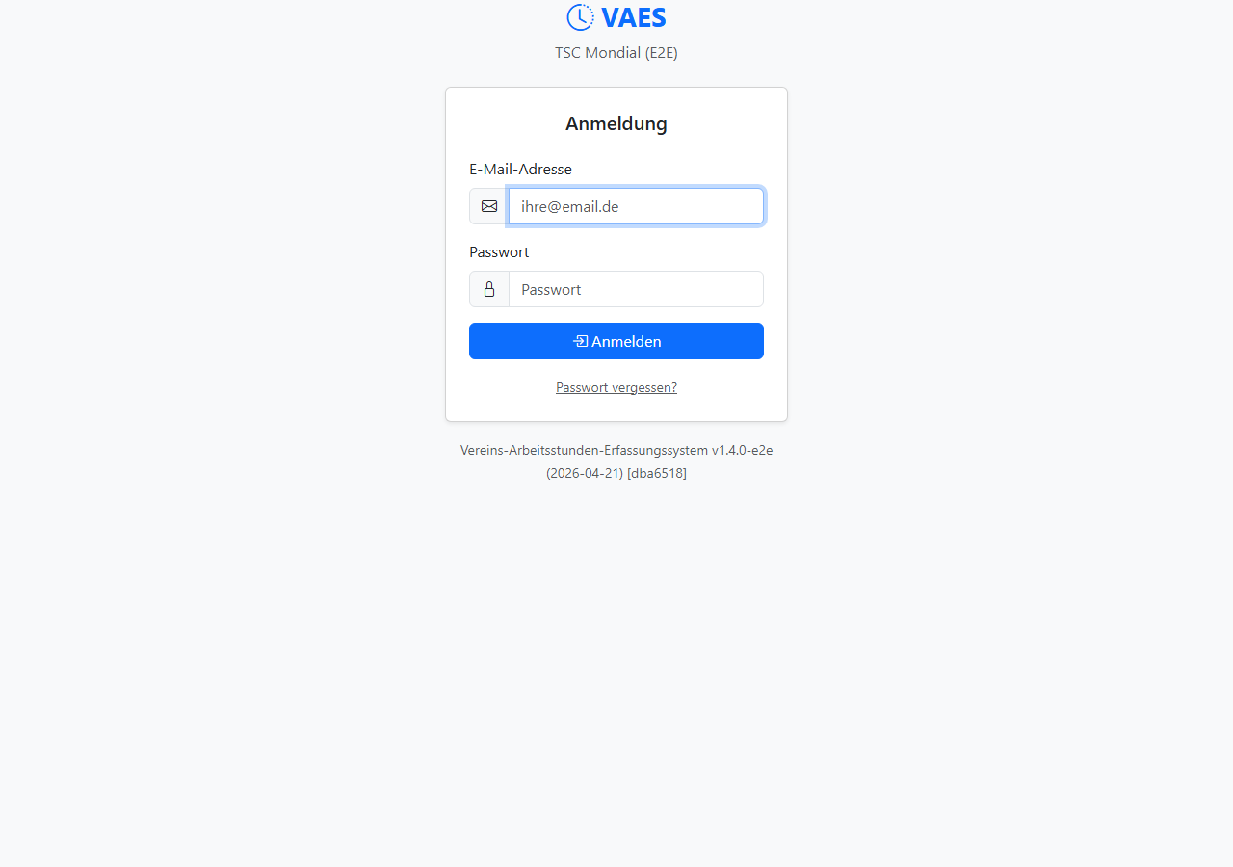
Anmeldeseite
Nach der Ersteinrichtung melden Sie sich künftig wie folgt an:
- Öffnen Sie die VAES-Anwendung in Ihrem Browser.
- Geben Sie Ihre E-Mail-Adresse und Ihr Passwort ein.
- Klicken Sie auf "Anmelden".
- Es erscheint die Seite "Zwei-Faktor-Authentifizierung".
Bei Authenticator-App:
- Öffnen Sie die Authenticator-App auf Ihrem Smartphone.
- Lesen Sie den aktuellen 6-stelligen Code für den Eintrag "VAES" ab.
- Geben Sie den Code in das Feld auf der Webseite ein.
- Klicken Sie auf "Verifizieren".
Bei E-Mail-Code:
- Prüfen Sie Ihren E-Mail-Posteingang (auch den Spam-Ordner).
- Sie erhalten eine E-Mail mit dem Betreff "VAES - Ihr Anmeldecode".
- Geben Sie den 6-stelligen Code aus der E-Mail auf der Webseite ein.
- Klicken Sie auf "Verifizieren".
- Der E-Mail-Code ist 10 Minuten gültig.
Hinweis zur Kontosperre: Nach 5 fehlgeschlagenen Anmeldeversuchen wird Ihr Konto vorübergehend für 15 Minuten gesperrt. Bei 5 falschen 2FA-Codes müssen Sie den Login-Vorgang komplett neu starten. Diese Werte können vom Administrator angepasst werden.

2.4 Passwort vergessen
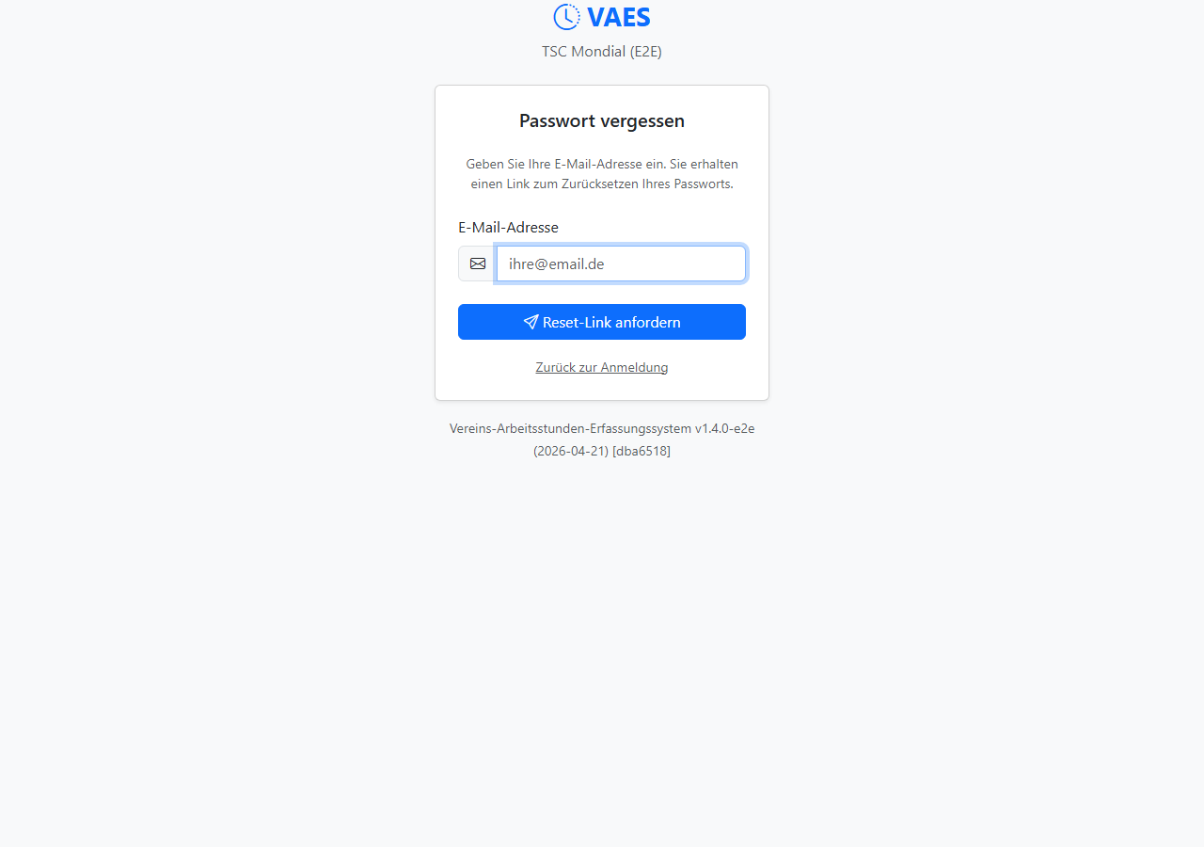
Passwort-Vergessen-Seite
- Klicken Sie auf der Anmeldeseite auf "Passwort vergessen?"
- Geben Sie Ihre registrierte E-Mail-Adresse ein.
- Klicken Sie auf "Reset-Link anfordern".
- Sie erhalten eine E-Mail mit einem Link zum Zurücksetzen. Dieser Link ist 1 Stunde gültig.
- Klicken Sie auf den Link und vergeben Sie ein neues Passwort (gleiche Anforderungen wie bei der Ersteinrichtung).
Wichtig: Nach einer Passwortänderung werden alle aktiven Sitzungen beendet. Sie müssen sich erneut anmelden. Ihre 2FA-Einrichtung bleibt bestehen -- Sie benötigen weiterhin Ihren 2FA-Code bei der Anmeldung.
Schutz vor Missbrauch: Der Passwort-Vergessen-Endpunkt ist durch ein Zwei-Bucket-Rate-Limiting abgesichert. Pro IP-Adresse und pro Ziel-E-Mail-Adresse ist nur eine begrenzte Anzahl Reset-Anfragen pro Zeitfenster möglich. Die Meldung auf der Webseite ist für legitime und missbräuchliche Anfragen identisch ("Falls die Adresse bekannt ist, wurde eine E-Mail versendet.") -- damit lässt sich über diesen Endpunkt nicht herausfinden, welche E-Mail-Adressen im System registriert sind.

2.5 Profil und Passwort ändern
Die eigenen Stammdaten (Vorname, Nachname, Adresse, Telefon) werden von der Mitgliederverwaltung (Administrator) gepflegt. Möchten Sie Änderungen anstoßen, wenden Sie sich bitte an Ihren Administrator.
Eigenes Passwort ändern:
- Melden Sie sich ab (Benutzermenü rechts oben > Abmelden).
- Auf der Login-Seite auf "Passwort vergessen?" klicken.
- Passwort-Reset-Link per E-Mail anfordern (siehe Abschnitt 2.4).
2FA-Methode ändern / zurücksetzen: Dies erfolgt ebenfalls über den Administrator. Dieser kann Ihre 2FA-Konfiguration löschen, sodass Sie sie bei der nächsten Anmeldung neu einrichten können.

3. Dashboard
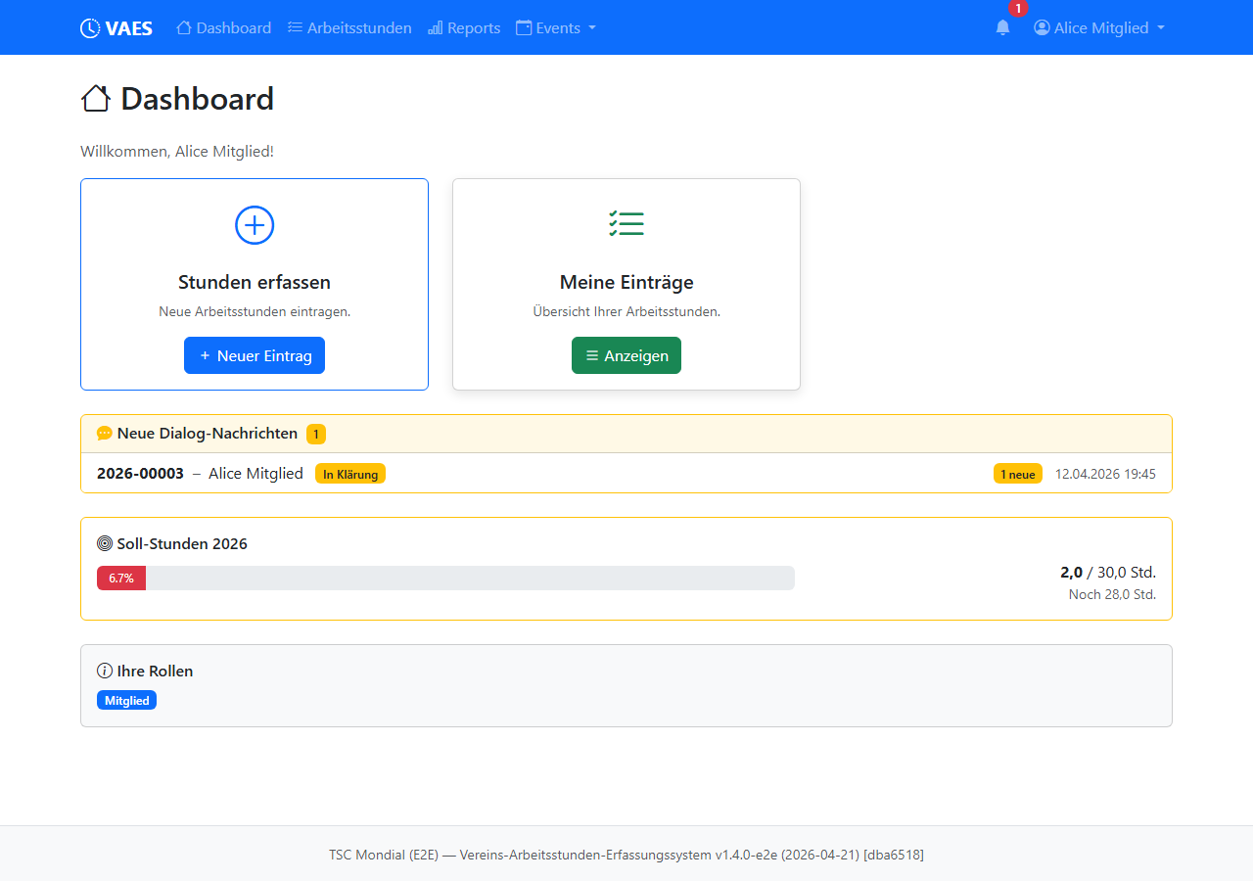
Dashboard Mitglied
Das Dashboard ist Ihre Startseite nach der Anmeldung. Es bietet einen schnellen Überblick und Zugang zu den wichtigsten Funktionen.

3.1 Schnellaktionen
Je nach Ihrer Rolle sehen Sie verschiedene Aktionskarten:
Karte | Sichtbar für | Beschreibung
Stunden erfassen | Mitglied, Erfasser, Admin | Direkt-Link zum Erstellen eines neuen Eintrags
Meine Einträge | Alle | Übersicht Ihrer eigenen Arbeitsstunden
Events | Alle | Zugang zur Eventliste und zum Kalender
Anträge prüfen | Prüfer, Admin | Zugang zur Prüfliste mit Anzahl offener Anträge
Mitglieder | Admin | Zugang zur Mitgliederverwaltung

Die Karte "Anträge prüfen" zeigt die aktuelle Anzahl offener Anträge als gelbes Badge an. Der Beschreibungstext passt sich dynamisch an: "3 Anträge warten auf Prüfung." bzw. "1 Antrag wartet auf Prüfung." oder "Keine offenen Anträge."

3.2 Ungelesene Nachrichten
Wenn neue Dialog-Nachrichten zu Ihren Einträgen vorliegen, erscheint ein gelb hinterlegter Bereich mit der Aufschrift Neue Dialog-Nachrichten. Jede Nachricht zeigt:
- Die Eintragsnummer (z.B. 2026-00012)
- Den Namen des Eintragseigentümers
- Den aktuellen Status des Eintrags
- Die Anzahl neuer Nachrichten
- Den Zeitpunkt der letzten Nachricht
Klicken Sie auf eine Zeile, um direkt zum betroffenen Eintrag zu gelangen.
Automatische Aktualisierung: Das Dashboard prüft alle 60 Sekunden automatisch auf neue Nachrichten und lädt die Seite bei Änderungen selbstständig neu.

3.3 Soll-Stunden-Fortschritt
Wenn die Soll-Stunden-Funktion vom Administrator aktiviert wurde, zeigt das Dashboard Ihren persönlichen Fortschritt:
- Ein Fortschrittsbalken zeigt den prozentualen Erfüllungsgrad.
- Die Anzeige zeigt Ist-Stunden / Soll-Stunden (z.B. 12,5 / 20,0 Std.).
- Bei Erfüllung erscheint ein grünes Badge Erfüllt.
- Unterhalb 50% ist der Balken rot, ab 50% gelb, bei Erfüllung grün.
- Befreite Mitglieder sehen den Hinweis: Sie sind von den Soll-Stunden befreit.
Hinweis: Nur Einträge im Status Freigegeben werden als Ist-Stunden gezählt. Auch automatisch erzeugte Einträge aus Event-Einsätzen fließen nach Freigabe ein (siehe Abschnitt 9.5).

3.4 Rollenübersicht
Am unteren Rand des Dashboards sehen Sie Ihre zugewiesenen Rollen als farbige Badges:
- Mitglied (blau)
- Erfasser (hellblau)
- Prüfer (gelb)
- Auditor (grau)
- Event-Admin (violett)
- Administrator (rot)

4. Navigation

4.1 Hauptnavigation
Die Navigationsleiste am oberen Bildschirmrand zeigt je nach Rolle unterschiedliche Menüpunkte:
Für alle Benutzer:
- Dashboard - Startseite
- Events - Event-Übersicht und Kalender
- Meine Events - Eigene Event-Einsätze
- Reports - Auswertungen und Exporte
Für Mitglieder / Erfasser / Admin:
- Arbeitsstunden - Eigene Einträge verwalten
Für Prüfer / Admin:
- Prüfung - Eingereichte Anträge prüfen
Für Auditoren (ohne Admin-Rolle):
- Audit-Trail - Änderungsprotokoll einsehen
Für Event-Admins / Administratoren (Dropdown-Menü "Verwaltung"):
- Events verwalten - Veranstaltungen anlegen und pflegen
- Event-Vorlagen - Wiederkehrende Veranstaltungen als Vorlage definieren
Für Administratoren (Dropdown-Menü "Verwaltung"):
- Mitglieder - Benutzerverwaltung
- Kategorien - Arbeitskategorien verwalten
- Soll-Stunden - Soll-Stunden-Ziele verwalten
- Audit-Trail - Änderungsprotokoll
- Einstellungen - Systemkonfiguration
Benutzermenü (rechts):
- Zeigt Ihren Namen und Ihre Rollen an
- Abmelden - Sitzung beenden

4.2 Breadcrumb-Navigation
Unterhalb der Hauptnavigation zeigt eine Breadcrumb-Leiste Ihren aktuellen Standort in der Seitenhierarchie. Beispiel:
Dashboard > Arbeitsstunden > Eintrag 2026-00012
Klicken Sie auf eine übergeordnete Ebene, um direkt dorthin zu navigieren. Auf dem Dashboard werden keine Breadcrumbs angezeigt, da es die oberste Ebene ist.

4.3 Benachrichtigungsglocke
Rechts neben den Navigationspunkten erscheint ein Glockensymbol, wenn ungelesene Dialog-Nachrichten vorliegen. Die Zahl im roten Badge zeigt die Anzahl der Einträge mit ungelesenen Nachrichten. Ein Klick auf die Glocke führt zum Dashboard.
Die Glocke wird alle 60 Sekunden automatisch aktualisiert, ohne dass Sie die Seite neu laden müssen.

5. Arbeitsstunden erfassen

5.1 Neuen Eintrag erstellen
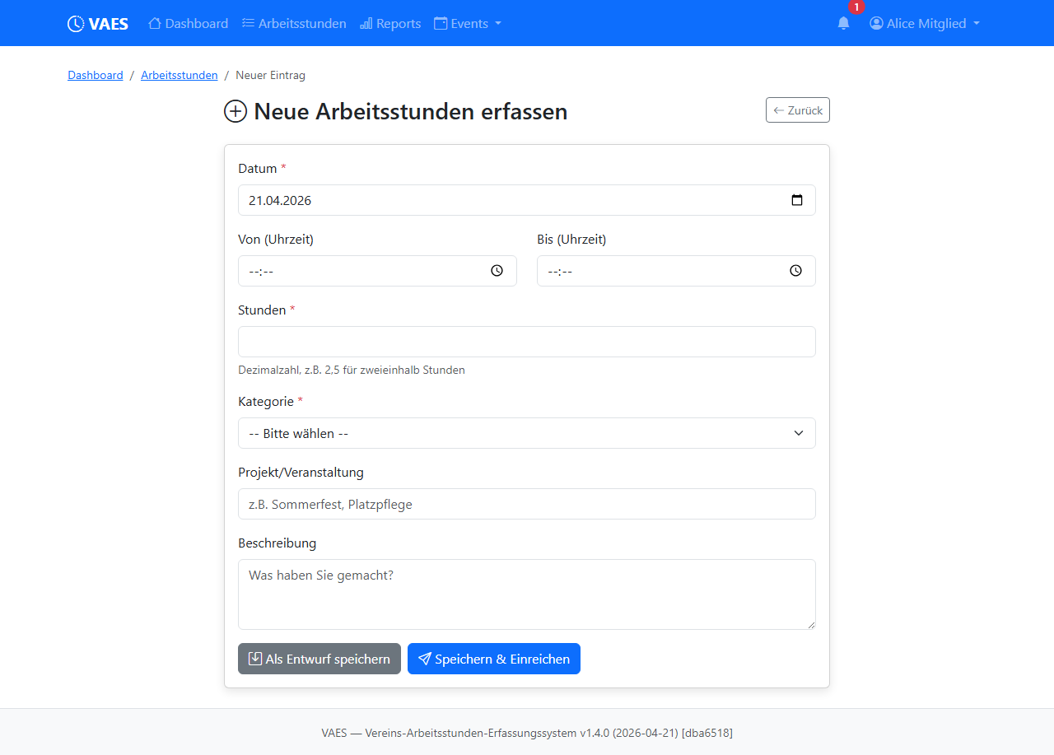
Neuer Eintrag
- Klicken Sie in der Navigation auf Arbeitsstunden.
- Klicken Sie auf den Button Neuer Eintrag oder nutzen Sie die Schnellaktion auf dem Dashboard.
Das Erfassungsformular zeigt folgende Felder (je nach Systemkonfiguration können einzelne Felder ausgeblendet sein):
Feld | Beschreibung | Beispiel
Datum | Tag der Arbeit | 15.03.2026
Uhrzeit von | Beginn der Arbeit (optional) | 09:00
Uhrzeit bis | Ende der Arbeit (optional) | 12:30
Stunden | Geleistete Arbeitsstunden (Dezimal) | 3,5
Kategorie | Art der Arbeit (Dropdown) | Vereinsheim, Sportplatz, ...
Projekt / Tätigkeit | Kurze Bezeichnung (optional) | Renovierung Umkleide
Beschreibung | Detaillierte Beschreibung (optional) | Wände gestrichen, Boden verlegt

Hinweise:
- Felder mit rotem Stern (*) sind Pflichtfelder.
- Bei Uhrzeiten müssen immer beide Felder (Von und Bis) ausgefüllt werden.
- Stunden werden als Dezimalzahl eingegeben (z.B. 1,5 für eineinhalb Stunden).
- Maximal 24 Stunden pro Eintrag. Mindestens 0,25 Stunden.
- Sowohl Komma als auch Punkt werden als Dezimaltrennzeichen akzeptiert.

5.2 Eintrag als Entwurf speichern
Klicken Sie auf Als Entwurf speichern. Der Eintrag wird im Status Entwurf gespeichert und kann später bearbeitet oder eingereicht werden.

5.3 Eintrag direkt einreichen
Klicken Sie auf Speichern und einreichen. Der Eintrag wird gespeichert und sofort zur Prüfung eingereicht (Status: Eingereicht). Der Eintrag kann danach nicht mehr bearbeitet, aber zurückgezogen werden. Die Prüfer erhalten eine E-Mail-Benachrichtigung.

5.4 Eintrag bearbeiten
Nur Einträge im Status Entwurf können bearbeitet werden.
- Öffnen Sie die Eintragsliste unter Arbeitsstunden.
- Klicken Sie auf die Eintragsnummer oder den Anzeigen-Button.
- Klicken Sie auf Bearbeiten.
- Nehmen Sie Ihre Änderungen vor.
- Speichern Sie als Entwurf oder reichen Sie direkt ein.

5.5 Eintrag löschen
Nur Einträge im Status Entwurf können gelöscht werden.
- Öffnen Sie die Detailansicht des Eintrags.
- Klicken Sie auf Löschen.
- Bestätigen Sie die Sicherheitsabfrage.
Hinweis: Gelöschte Einträge werden im Hintergrund archiviert (Soft-Delete) und können im Audit-Trail nachvollzogen werden.

6. Meine Einträge verwalten

6.1 Übersichtsliste
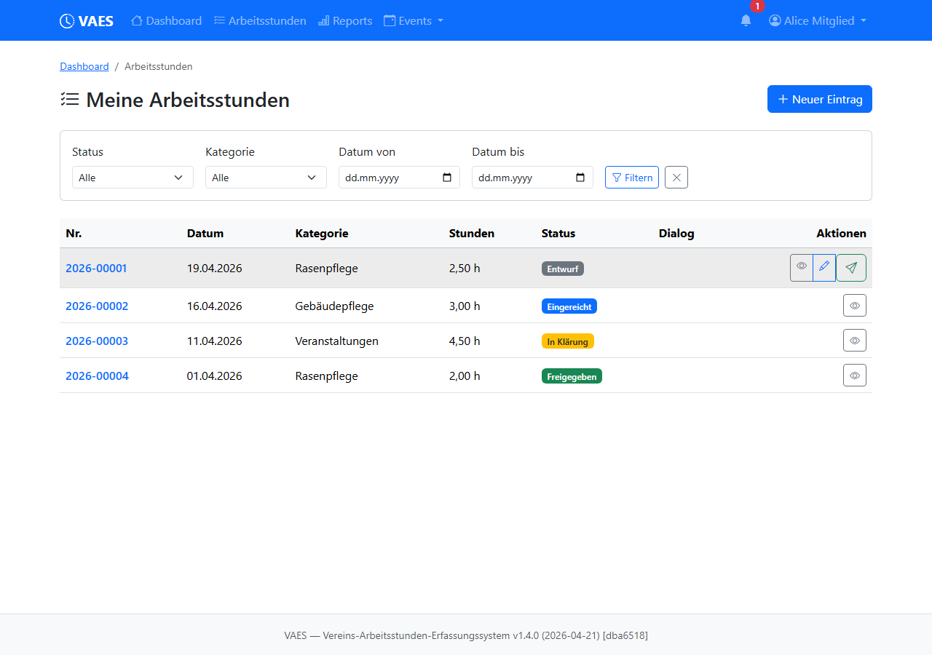
Antragsliste
Unter Arbeitsstunden sehen Sie eine Tabelle mit allen Ihren Einträgen:
Spalte | Beschreibung
Nr. | Eindeutige Eintragsnummer (z.B. 2026-00012)
Datum | Arbeitsdatum
Kategorie | Zugeordnete Arbeitskategorie
Stunden | Geleistete Stunden (mit Stift-Symbol falls korrigiert)
Status | Aktueller Status als farbiges Badge
Dialog | Anzahl offener Rückfragen (falls vorhanden)
Aktion | Buttons zur Detailansicht, Bearbeitung, Einreichung

6.2 Filtern und Sortieren
Oberhalb der Tabelle stehen Ihnen Filterfunktionen zur Verfügung:
- Status-Filter: Zeigt nur Einträge mit dem gewählten Status an (Entwurf, Eingereicht, In Klärung, Freigegeben, Abgelehnt, Storniert).
- Kategorie-Filter: Filtert nach Arbeitskategorie.
- Zeitraum: Filtert nach Datum (Von / Bis).
Klicken Sie auf Filtern, um die Auswahl anzuwenden, oder auf das X-Symbol, um alle Filter zu entfernen.
Die Tabelle zeigt standardmäßig 20 Einträge pro Seite. Bei mehr Einträgen erscheint eine Seitennavigation am unteren Rand.

6.3 Detailansicht
Klicken Sie auf eine Eintragsnummer, um die Detailansicht zu öffnen. Diese zeigt:
Linke Spalte:
- Alle Eintragsdaten (Datum, Uhrzeit, Stunden, Kategorie, Projekt, Beschreibung)
- Korrektur-Informationen (falls der Eintrag korrigiert wurde, mit Original-Stundenzahl)
- Prüfungsinformationen (Prüfer, Datum, ggf. Ablehnungsgrund)
- Rückfrage-Hinweis bei Status In Klärung (gelber Infokasten)
- Aktions-Buttons je nach Status und Berechtigung
Rechte Spalte:
- Dialog-Bereich mit allen Nachrichten (siehe Abschnitt 8)
Detailansicht im Status Entwurf:
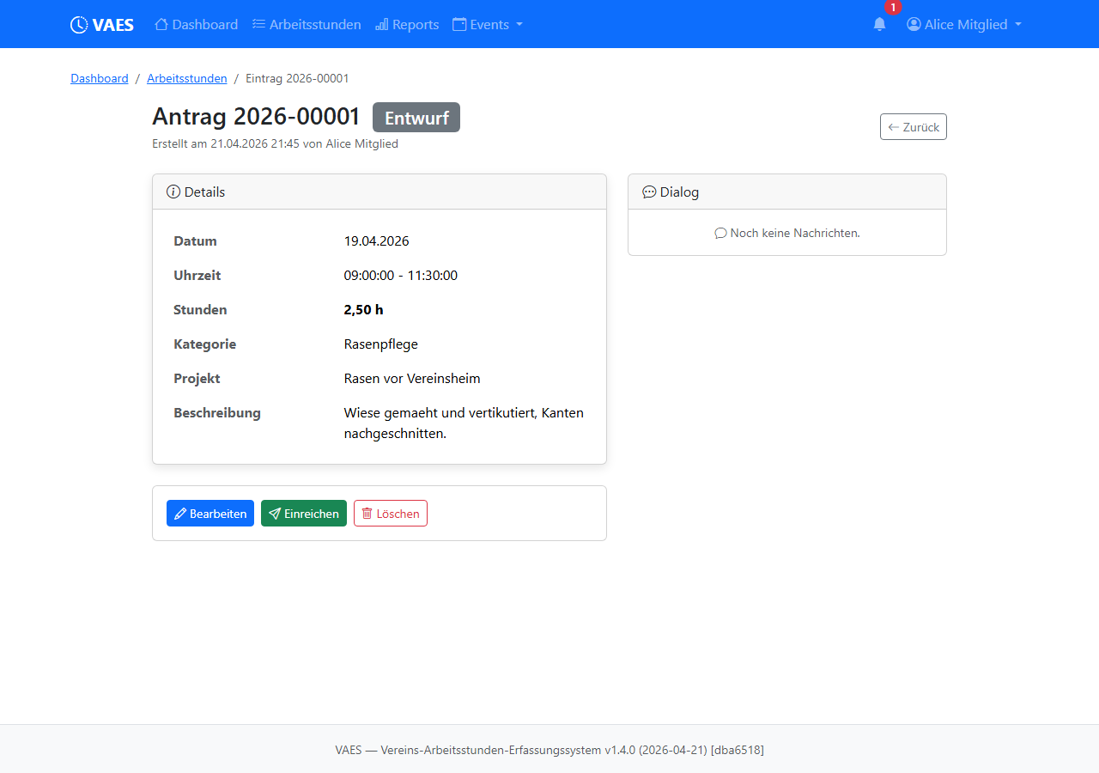
Antragsdetail im Status Entwurf
Im Entwurfsstatus können Sie den Eintrag bearbeiten, löschen oder einreichen. Der Dialog-Bereich ist noch leer.
Detailansicht im Status Eingereicht:
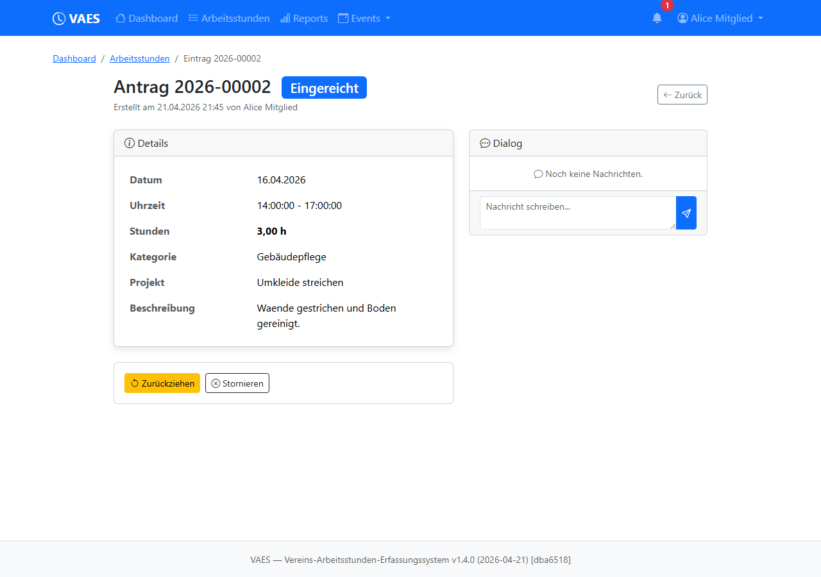
Antragsdetail im Status Eingereicht
Nach dem Einreichen ist der Eintrag für Sie nicht mehr bearbeitbar. Sie können ihn zurückziehen, stornieren oder Nachrichten an den Prüfer senden.
Detailansicht im Status Freigegeben:
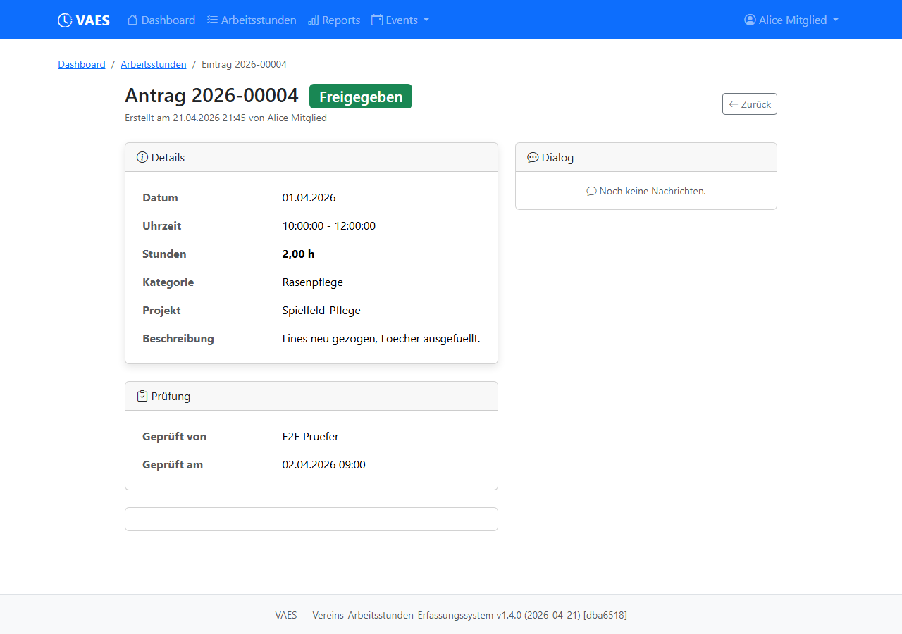
Antragsdetail im Status Freigegeben
Im Endstatus "Freigegeben" wird der Eintrag in der Soll-Stunden-Summe gezählt. Der Dialog-Verlauf bleibt lesbar, neue Nachrichten sind jedoch nicht mehr möglich.

7. Freigabe-Workflow

7.1 Status-Übersicht
Jeder Eintrag durchläuft einen definierten Workflow mit folgenden Status:
Status | Badge-Farbe | Beschreibung
Entwurf | Grau | Eintrag ist noch in Bearbeitung, nicht eingereicht
Eingereicht | Blau | Eintrag wurde zur Prüfung eingereicht
In Klärung | Gelb | Prüfer hat eine Rückfrage gestellt
Freigegeben | Grün | Eintrag wurde genehmigt (Endstatus)
Abgelehnt | Rot | Eintrag wurde abgelehnt (Endstatus)
Storniert | Dunkel | Eintrag wurde vom Mitglied storniert

7.2 Eintrag einreichen
Voraussetzung: Eintrag im Status Entwurf.
- In der Detailansicht: Klicken Sie auf Einreichen.
- Beim Erstellen: Klicken Sie auf Speichern und einreichen.
Nach dem Einreichen können alle Prüfer den Eintrag sehen und bearbeiten. Die Prüfer erhalten eine E-Mail-Benachrichtigung.

7.3 Eintrag zurückziehen
Voraussetzung: Eintrag im Status Eingereicht oder In Klärung.
- Öffnen Sie die Detailansicht.
- Klicken Sie auf Zurückziehen.
- Bestätigen Sie die Sicherheitsabfrage.
Der Eintrag geht zurück in den Status Entwurf und kann bearbeitet und erneut eingereicht werden.

7.4 Eintrag stornieren
Voraussetzung: Eintrag im Status Eingereicht oder In Klärung.
- Öffnen Sie die Detailansicht.
- Klicken Sie auf Stornieren.
- Bestätigen Sie die Sicherheitsabfrage.
Stornierte Einträge werden nicht gewertet, können aber reaktiviert werden.

7.5 Stornierten Eintrag reaktivieren
Voraussetzung: Eintrag im Status Storniert.
- Öffnen Sie die Detailansicht.
- Klicken Sie auf Reaktivieren.
Der Eintrag geht zurück in den Status Entwurf.

7.6 Workflow-Diagramm
┌──────────────┐
│ Entwurf │
└──────┬───────┘
│ Einreichen
v
┌──────────────┐
┌───────────│ Eingereicht │───────────┐
│ └──────┬───────┘ │
│ Zurueckziehen │ │ Stornieren
│ │ │
v v v
┌──────────┐ ┌──────────────┐ ┌────────────┐
│ Entwurf │ │ In Klaerung │ │ Storniert │
└──────────┘ └──────┬───────┘ └─────┬──────┘
│ │ Reaktivieren
┌───────────────┼───────────┐ │
│ │ │ v
v v v ┌──────────┐
┌────────────┐ ┌────────────┐ ┌────────│ Entwurf │
│Freigegeben │ │ Abgelehnt │ │Entwurf │└──────────┘
└────────────┘ └────────────┘ └────────┘
(Endstatus) (Endstatus)
Mögliche Übergänge im Detail:
Von | Nach | Aktion | Wer
Entwurf | Eingereicht | Einreichen | Eigentümer
Eingereicht | Freigegeben | Freigeben | Prüfer
Eingereicht | In Klärung | Rückfrage | Prüfer
Eingereicht | Abgelehnt | Ablehnen | Prüfer
Eingereicht | Entwurf | Zurückziehen | Eigentümer
Eingereicht | Storniert | Stornieren | Eigentümer
In Klärung | Freigegeben | Freigeben | Prüfer
In Klärung | Abgelehnt | Ablehnen | Prüfer
In Klärung | Entwurf | Zurückziehen | Eigentümer
In Klärung | Storniert | Stornieren | Eigentümer
Storniert | Entwurf | Reaktivieren | Eigentümer

8. Dialog-System
Das Dialog-System ermöglicht die direkte Kommunikation zwischen Mitglied und Prüfer innerhalb eines Eintrags.

8.1 Nachrichten lesen
Der Dialog-Bereich befindet sich in der rechten Spalte der Detailansicht. Nachrichten werden chronologisch als Chat-artige Sprechblasen angezeigt:
- Eigene Nachrichten: Blauer Hintergrund, rechtsbündig.
- Nachrichten anderer: Grauer Hintergrund, linksbündig.
- Offene Rückfragen: Gelber Hintergrund mit Fragezeichen-Symbol.
- Beantwortete Rückfragen: Fragezeichen- und Häkchen-Symbol.
Jede Nachricht zeigt den Absendernamen und den Zeitstempel.

8.2 Nachricht senden
Nachrichten können nur bei Einträgen im Status Eingereicht oder In Klärung gesendet werden.
- Geben Sie Ihre Nachricht in das Textfeld am unteren Rand des Dialog-Bereichs ein.
- Klicken Sie auf den Senden-Button (Pfeil-Symbol).
Die Gegenseite (Prüfer oder Mitglied) erhält eine E-Mail-Benachrichtigung über die neue Nachricht.

8.3 Rückfragen und Antworten
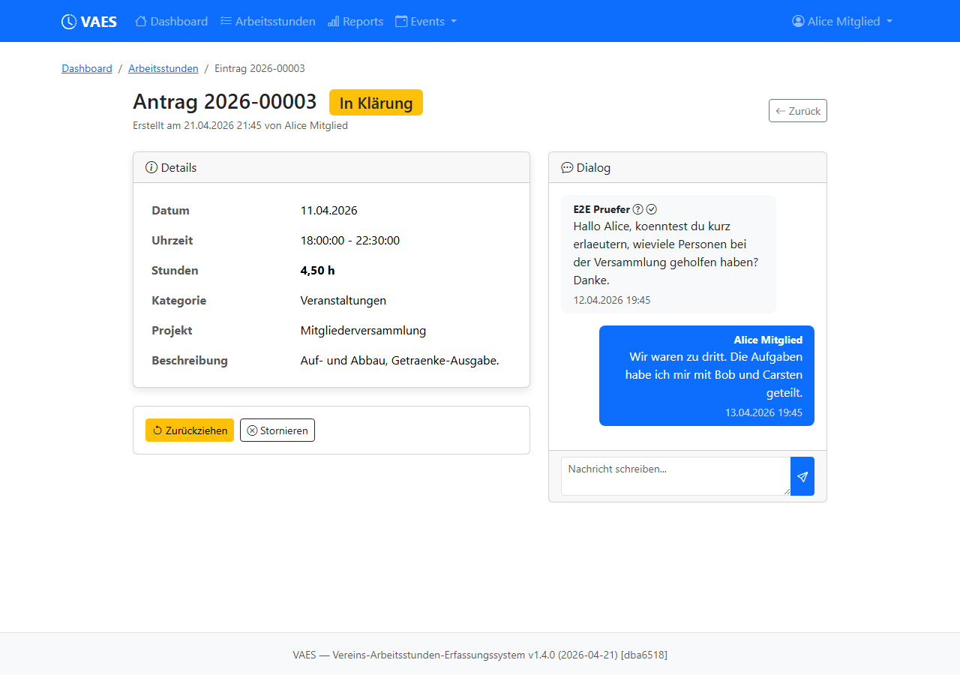
Antragsdetail mit Rückfrage-Dialog
Wenn ein Prüfer eine Rückfrage stellt, ändert sich der Status des Eintrags auf In Klärung. Die Rückfrage erscheint im Dialog-Bereich mit gelbem Hintergrund.
Als Mitglied antworten:
- Öffnen Sie den Eintrag.
- Lesen Sie die Rückfrage im Dialog-Bereich.
- Schreiben Sie Ihre Antwort im Textfeld.
- Klicken Sie auf Senden.
Sobald Sie antworten, wird die Rückfrage automatisch als beantwortet markiert.

8.4 Benachrichtigungen
Ungelesene Dialog-Nachrichten werden an mehreren Stellen angezeigt:
- Glocken-Badge in der Navigation (alle Seiten)
- Nachrichten-Bereich auf dem Dashboard
- Dialog-Badge in der Eintragsliste
Sobald Sie einen Eintrag öffnen, werden dessen Nachrichten als gelesen markiert.

9. Events und Veranstaltungen
Mit dem Event-Modul können Helfer-Einsätze für Veranstaltungen zentral geplant und übernommen werden. Organisatoren legen Events mit einzelnen Aufgaben an; Mitglieder sehen offene Aufgaben und können sich selbst eintragen. Nach Abschluss des Events werden die geleisteten Stunden automatisch als Arbeitsstunden-Eintrag erzeugt.

9.1 Eventliste
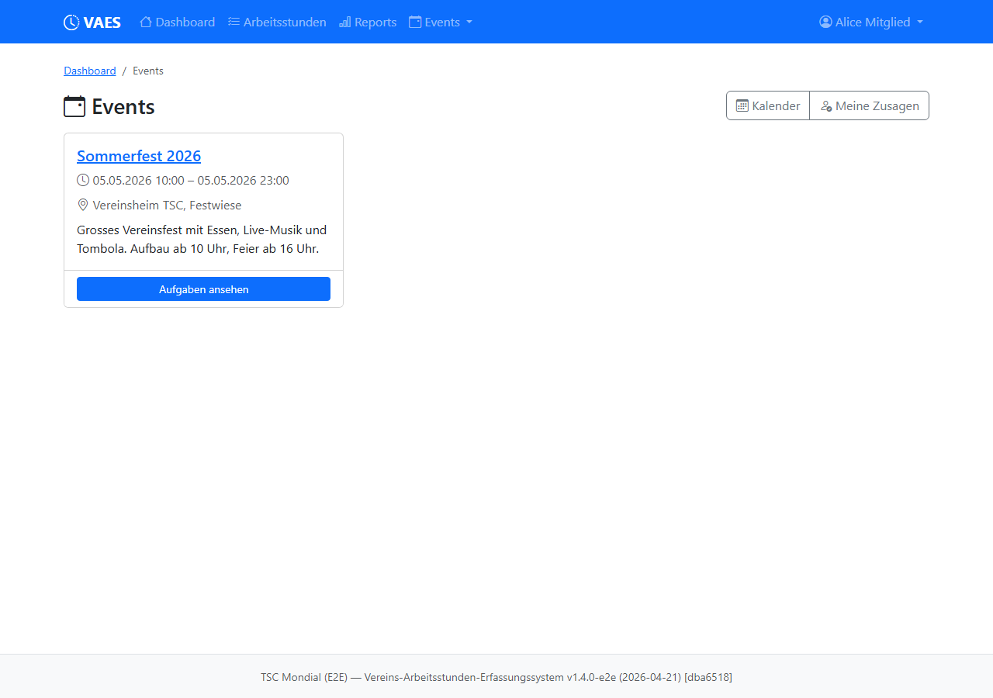
Eventliste für Mitglieder
Erreichbar über Events in der Navigation. Die Liste zeigt anstehende und vergangene Veranstaltungen mit:
- Titel und Datum
- Ort (falls hinterlegt)
- Kurzbeschreibung
- Status-Badge (Geplant, Laufend, Abgeschlossen, Abgesagt)
- Anzahl offener / besetzter Aufgaben
Filter:
- Zeitraum (Von / Bis)
- Status (Nur zukünftige / Alle)
- Textsuche (Titel, Ort)
Klicken Sie auf einen Event-Titel, um die Detailansicht zu öffnen.

9.2 Kalenderansicht
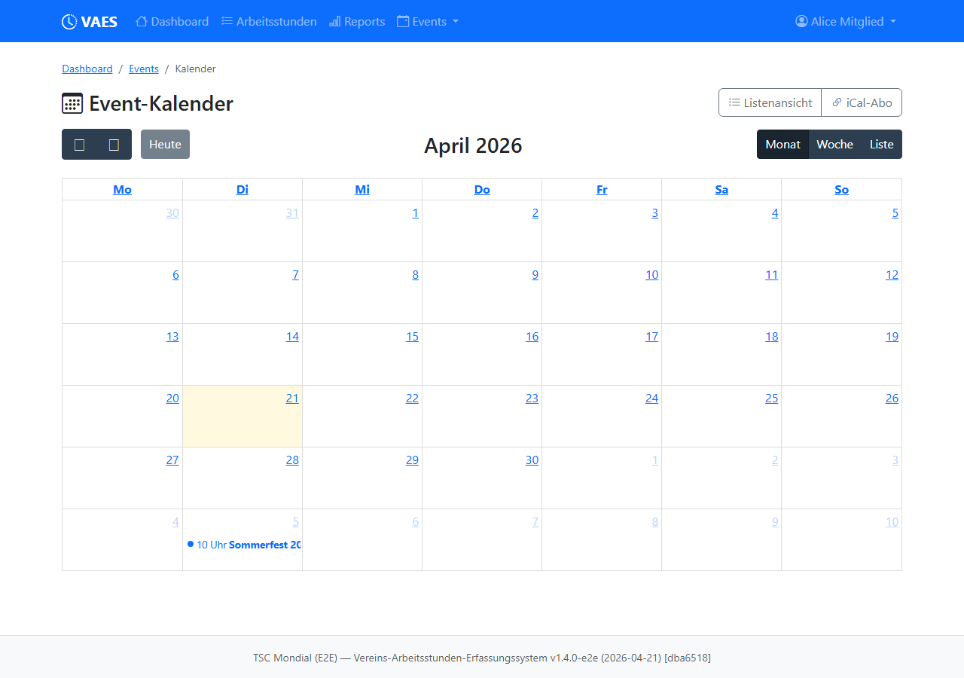
Event-Kalender
Über den Button Kalender (oder direkt den Navigationspunkt) erreichen Sie eine Monatsübersicht aller Events. Jedes Event erscheint als farbig markierter Eintrag am betreffenden Tag. Ein Klick auf den Eintrag öffnet die Detailansicht des Events.
Der Kalender lässt sich monatsweise vor- und zurückblättern. Heutige Events sind farblich hervorgehoben.

9.3 Event-Details und Aufgaben übernehmen
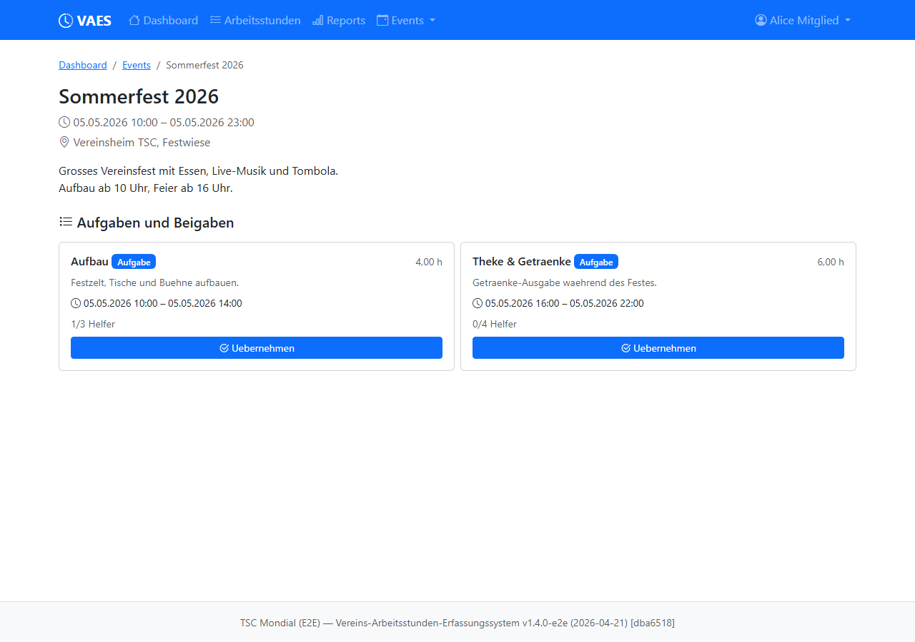
Event-Detail Mitglied-Ansicht
Die Detailansicht eines Events zeigt:
Linke Spalte:
- Titel, Datum, Start-/Endzeit, Ort
- Vollständige Beschreibung
- Status des Events
Rechte Spalte (Aufgabenliste):
- Alle Aufgaben mit Name, benötigten Helfern und Stunden pro Helfer
- Bereits belegte Plätze (mit Namen der Helfer, soweit Sichtbarkeit konfiguriert)
- Freie Plätze als Schaltfläche Aufgabe übernehmen
Aufgabe übernehmen:
- Klicken Sie bei einer Aufgabe mit freien Plätzen auf Aufgabe übernehmen.
- Bestätigen Sie die Sicherheitsabfrage.
- Sie erscheinen in der Teilnehmerliste der Aufgabe. Unter Meine Events (siehe 9.4) sehen Sie nun Ihren Einsatz.
Eigene Zuweisung zurücknehmen:
- Solange das Event nicht abgeschlossen ist, können Sie Ihren Platz wieder freigeben (Button Zuweisung entfernen in der Aufgabe).
- Nach Abschluss des Events ist eine Rücknahme nur durch den Organisator oder Admin möglich.
Ersatz-Vorschlag: Falls Sie kurzfristig verhindert sind, können Sie alternativ einen Ersatz-Vorschlag abgeben (Button Ersatz vorschlagen). Der Organisator erhält eine Benachrichtigung und kann die Umwidmung bestätigen.

9.4 Meine Events
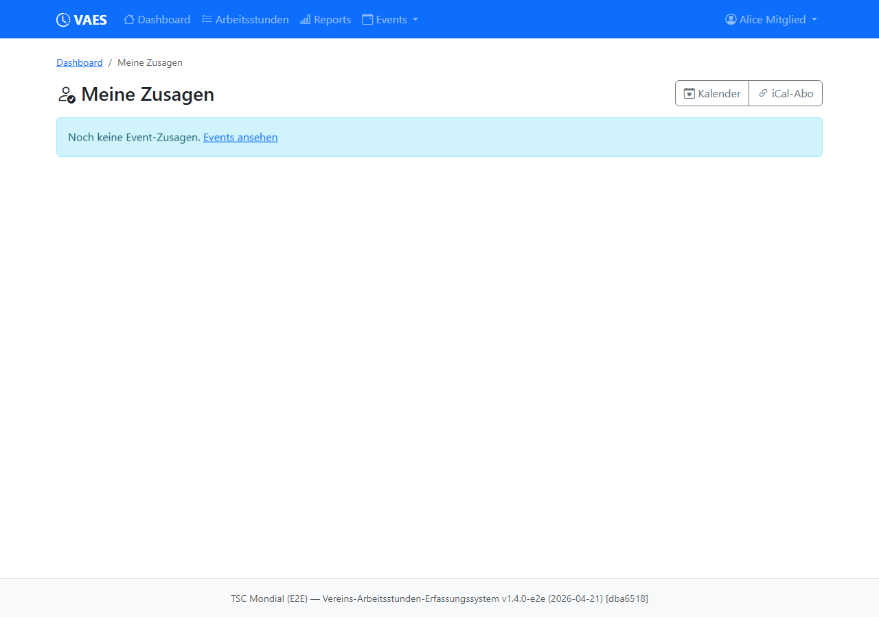
Meine Events
Unter Meine Events sehen Sie ausschließlich Veranstaltungen, bei denen Sie eine Aufgabe übernommen haben. Die Liste ist chronologisch sortiert (älteste offene Aufgabe oben) und zeigt:
- Event-Titel und Datum
- Ihre zugewiesene Aufgabe
- Start-/Endzeit Ihrer Aufgabe
- Status (Geplant, Absolviert, Abgesagt)
Tipp: Aus dieser Ansicht können Sie direkt in die Event-Details springen oder Ihre Zuweisung zurücknehmen, solange das Event noch nicht abgeschlossen ist.

9.5 Automatische Arbeitsstunden aus Events
Sobald ein Event den Status Abgeschlossen erhält, erzeugt das System automatisch für jede zugewiesene Aufgabe einen Arbeitsstunden-Eintrag:
- Eigentümer: Der zugewiesene Helfer
- Datum / Uhrzeit: Übernommen aus Event bzw. Aufgabe
- Stunden: Aus der Aufgaben-Definition
- Kategorie: Die vom Organisator gewählte Standard-Kategorie
- Projekt: Event-Titel
- Beschreibung: Aufgaben-Bezeichnung (z.B. "Theke & Getränke")
- Status: Automatisch Eingereicht (springt direkt in den Freigabe-Workflow)
- Markierung: Der Eintrag ist als "Event-Herkunft" gekennzeichnet. In der Detailansicht sehen Sie den Verweis auf das Event.
Die Stunden zählen nach Freigabe normal auf Ihre Soll-Stunden.
Korrekturen: Möchten Sie die automatisch erzeugten Stunden korrigieren (z.B. weil der Einsatz kürzer war), wenden Sie sich bitte an den Prüfer. Dieser kann die Stunden über die Korrektur-Funktion anpassen (siehe Abschnitt 11.5).

9.6 iCal-Abonnement (Kalender-Integration)
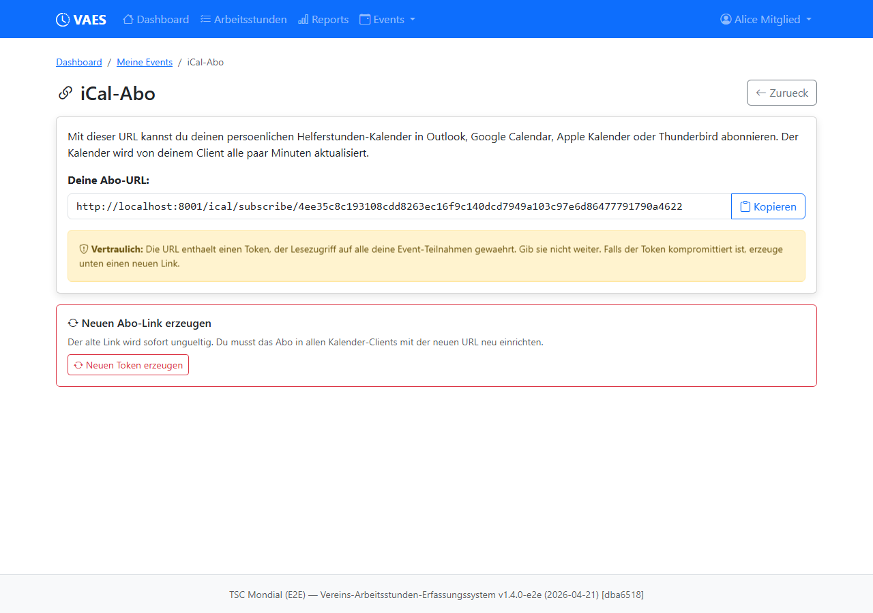
iCal-Abonnement einrichten
Über ein iCal-Abonnement können Sie Ihre Event-Einsätze automatisch in Ihrem privaten Kalender (Outlook, Apple Kalender, Google Kalender, Thunderbird) anzeigen lassen. Der Kalender aktualisiert sich automatisch, wenn sich Zuweisungen ändern.
iCal-Link abrufen:
- Öffnen Sie Meine Events.
- Klicken Sie auf Kalender-Abo einrichten.
- Es erscheint eine Abonnement-URL, die einen persönlichen Zugriffs-Token enthält. Kopieren Sie die URL.
Abonnement einrichten:
Programm | Vorgehen
Apple Kalender (macOS / iOS) | Datei > Neues Kalenderabonnement > URL einfügen > Ok
Outlook (Web) | Kalender > Kalender hinzufügen > Aus dem Internet abonnieren > URL einfügen
Outlook (Desktop) | Kalender > Kalender hinzufügen > Aus dem Internet > URL einfügen
Google Kalender | Weitere Kalender (+ Symbol) > Per URL > URL einfügen
Thunderbird | Kalender > Neu > Im Netzwerk > iCalendar (ICS) > URL einfügen

Sicherheit des Tokens:
- Der Token in der URL identifiziert Sie gegenüber dem System. Behandeln Sie ihn wie ein Passwort.
- Geben Sie die URL nicht weiter. Jeder, der die URL kennt, sieht Ihre Einsätze.
- Bei Verdacht auf Missbrauch können Sie über die Schaltfläche Token zurücksetzen einen neuen Token erzeugen. Alle bestehenden Abonnements werden damit ungültig und müssen mit der neuen URL erneut angelegt werden.
Aktualisierungszyklus: Kalender-Programme rufen das Abo im Schnitt alle 15 Minuten bis 3 Stunden ab (je nach Anbieter). Manuelles Aktualisieren ist meist ebenfalls möglich.

10. Reports und Exporte

10.1 Report-Seite
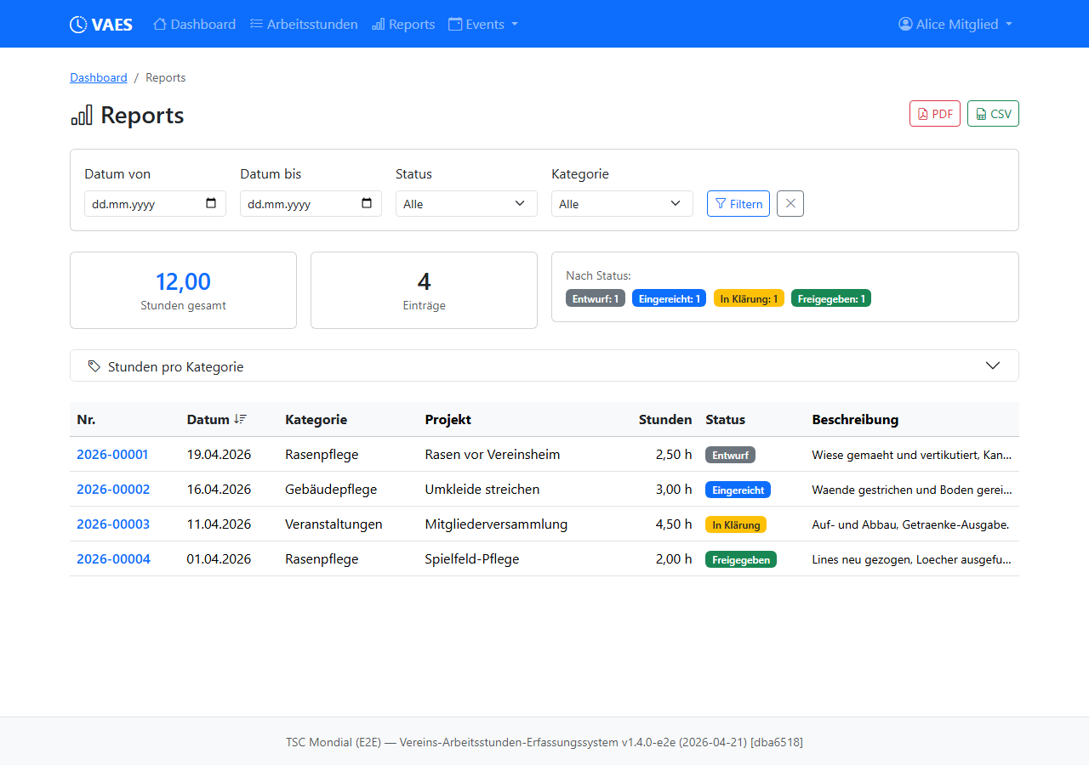
Reports für Mitglieder
Die Report-Seite erreichen Sie über Reports in der Navigation. Sie zeigt eine umfassende Auswertung Ihrer Arbeitsstunden (Prüfer und Administratoren sehen alle Mitglieder).

10.2 Filter verwenden
Folgende Filter stehen zur Verfügung:
Filter | Beschreibung
Zeitraum | Datum von / bis
Status | Eintragsstatus filtern
Kategorie | Nach Arbeitskategorie filtern
Mitglied | Nach einzelnem Mitglied filtern (nur für Prüfer/Admin)

Klicken Sie auf Filtern, um die Auswahl anzuwenden.

10.3 Zusammenfassung
Oberhalb der Tabelle zeigt der Report Zusammenfassungskarten:
- Gesamtstunden - Summe aller gefilterten Stunden
- Anzahl Einträge - Gesamtzahl der Einträge
- Status-Verteilung - Aufschlüsselung nach Status
Zusätzlich sind aufklappbare Bereiche verfügbar:
- Stunden nach Kategorie - Aufsummiert pro Arbeitskategorie
- Stunden nach Mitglied - Aufsummiert pro Person (nur für Prüfer/Admin)
Admin-/Prüfer-Sicht:
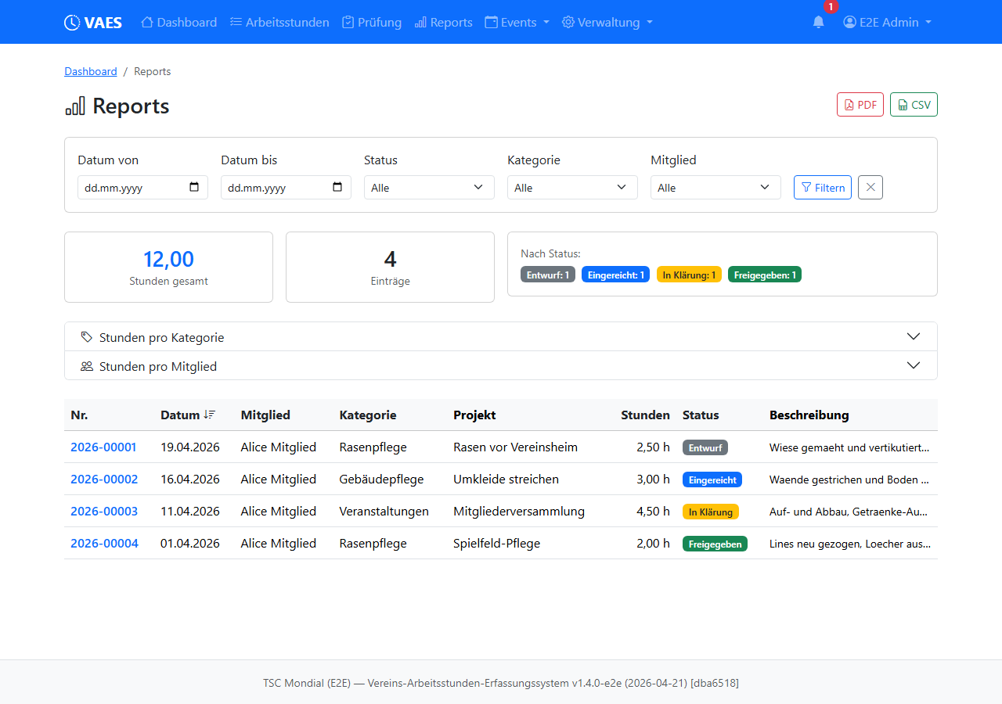
Reports für Administratoren
In der erweiterten Ansicht (Prüfer, Auditor, Admin) stehen zusätzlich Mitglieder-bezogene Filter und Aggregationen zur Verfügung.

10.4 PDF-Export
- Setzen Sie die gewünschten Filter.
- Klicken Sie auf den roten Button PDF.
- Die PDF-Datei wird automatisch heruntergeladen.
Die PDF enthält:
- Angewandte Filter als Kopfzeile
- Zusammenfassung (Stunden, Einträge, Status)
- Vollständige Tabelle aller gefilterten Einträge
- Erstellungsdatum und Benutzername

10.5 CSV-Export
- Setzen Sie die gewünschten Filter.
- Klicken Sie auf den grünen Button CSV.
- Die CSV-Datei wird automatisch heruntergeladen.
Die CSV-Datei kann in Tabellenkalkulationsprogrammen (Excel, LibreOffice Calc) geöffnet werden. Die Zeichenkodierung ist UTF-8.
Hinweis: Alle Exporte werden im Audit-Trail protokolliert.

11. Prüfer-Funktionen
Dieser Abschnitt beschreibt Funktionen, die nur für Benutzer mit der Rolle Prüfer oder Administrator verfügbar sind.

11.1 Prüfliste
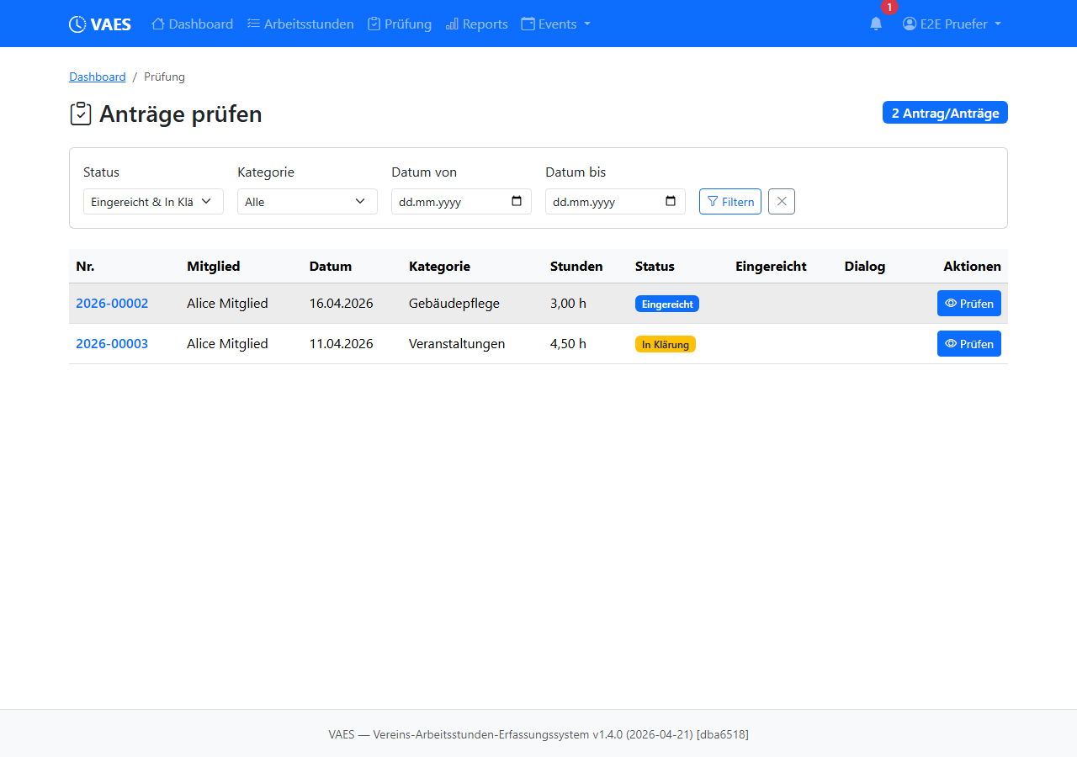
Prüfliste
Unter Prüfung in der Navigation sehen Sie alle eingereichten Einträge anderer Mitglieder. Eigene Einträge erscheinen hier nicht (Selbstgenehmigung ist nicht erlaubt).
Die Tabelle zeigt:
Spalte | Beschreibung
Nr. | Eintragsnummer
Mitglied | Name des Eintragseigentümers
Datum | Arbeitsdatum
Kategorie | Arbeitskategorie
Stunden | Geleistete Stunden
Status | Eingereicht oder In Klärung
Eingereicht am | Zeitpunkt der Einreichung
Dialog | Anzahl offener Rückfragen
Aktion | Button "Prüfen" zum Öffnen

Die Liste kann nach Status, Kategorie und Zeitraum gefiltert werden. Standardmäßig werden Einträge nach Einreichungsdatum sortiert (älteste zuerst).

11.2 Eintrag freigeben
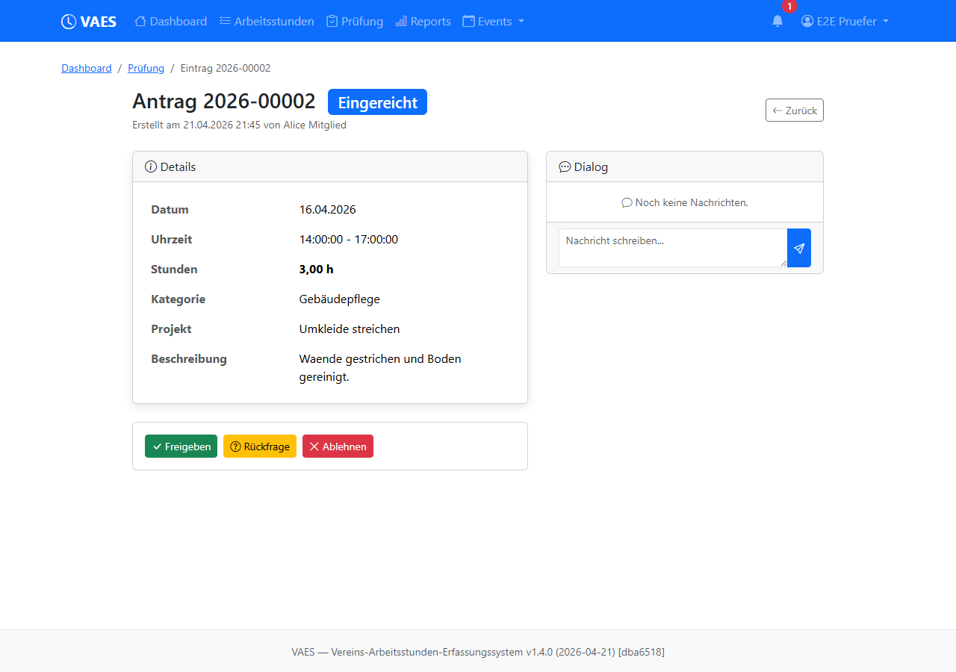
Antrag prüfen
- Klicken Sie in der Prüfliste auf Prüfen beim gewünschten Eintrag.
- Prüfen Sie die Details und den Dialog-Verlauf.
- Klicken Sie auf den grünen Button Freigeben.
- Bestätigen Sie die Sicherheitsabfrage.
Der Eigentümer erhält eine E-Mail-Benachrichtigung. Der Eintrag erreicht den Endstatus Freigegeben.

11.3 Rückfrage stellen
- Öffnen Sie den Eintrag über die Prüfliste.
- Klicken Sie auf den gelben Button Rückfrage.
- Es öffnet sich ein Dialog-Fenster. Geben Sie Ihre Frage oder den Klärungsbedarf ein (Pflichtfeld).
- Klicken Sie auf Rückfrage senden.
Der Eintrag wechselt in den Status In Klärung. Der Eigentümer erhält eine E-Mail und sieht die Rückfrage im Dialog-Bereich.

11.4 Eintrag ablehnen
- Öffnen Sie den Eintrag über die Prüfliste.
- Klicken Sie auf den roten Button Ablehnen.
- Es öffnet sich ein Dialog-Fenster. Geben Sie eine Begründung ein (Pflichtfeld).
- Klicken Sie auf Ablehnen.
Der Eigentümer erhält eine E-Mail-Benachrichtigung. Der Eintrag erreicht den Endstatus Abgelehnt.

11.5 Stunden korrigieren
Bereits freigegebene Einträge können nachträglich korrigiert werden (z.B. bei Fehlern in der Stundenanzahl).
- Öffnen Sie einen freigegebenen Eintrag.
- Klicken Sie auf Korrektur.
- Es öffnet sich ein Dialog-Fenster mit den aktuellen Stunden (nicht änderbar) und einem Feld für die neuen Stunden.
- Geben Sie die neuen Stunden ein (0,25 bis 24, in 0,25er-Schritten).
- Geben Sie eine Begründung ein (Pflichtfeld).
- Klicken Sie auf Korrektur speichern.
Die ursprüngliche Stundenzahl bleibt im System gespeichert und wird in der Detailansicht als "Korrigiert (vorher: X h)" angezeigt. Die Korrektur wird vollständig im Audit-Trail protokolliert. Der Eigentümer erhält eine E-Mail-Benachrichtigung mit den alten und neuen Stunden.

11.6 Wichtige Regel: Keine Selbstgenehmigung
Ein Prüfer kann niemals eigene Einträge freigeben, ablehnen oder mit einer Rückfrage versehen. Diese Regel gilt auch für Administratoren. Wenn ein Prüfer selbst Arbeitsstunden einreicht, muss ein anderer Prüfer diese genehmigen.
Ebenso können Einträge, die ein Prüfer in der Rolle Erfasser für andere erstellt hat, nicht von demselben Prüfer genehmigt werden.

12. Administration
Dieser Abschnitt beschreibt Funktionen, die nur für Benutzer mit der Rolle Administrator (bzw. in Teilen Event-Admin) verfügbar sind.

12.1 Mitgliederverwaltung
Erreichbar über Verwaltung > Mitglieder.

Mitglieder-Liste
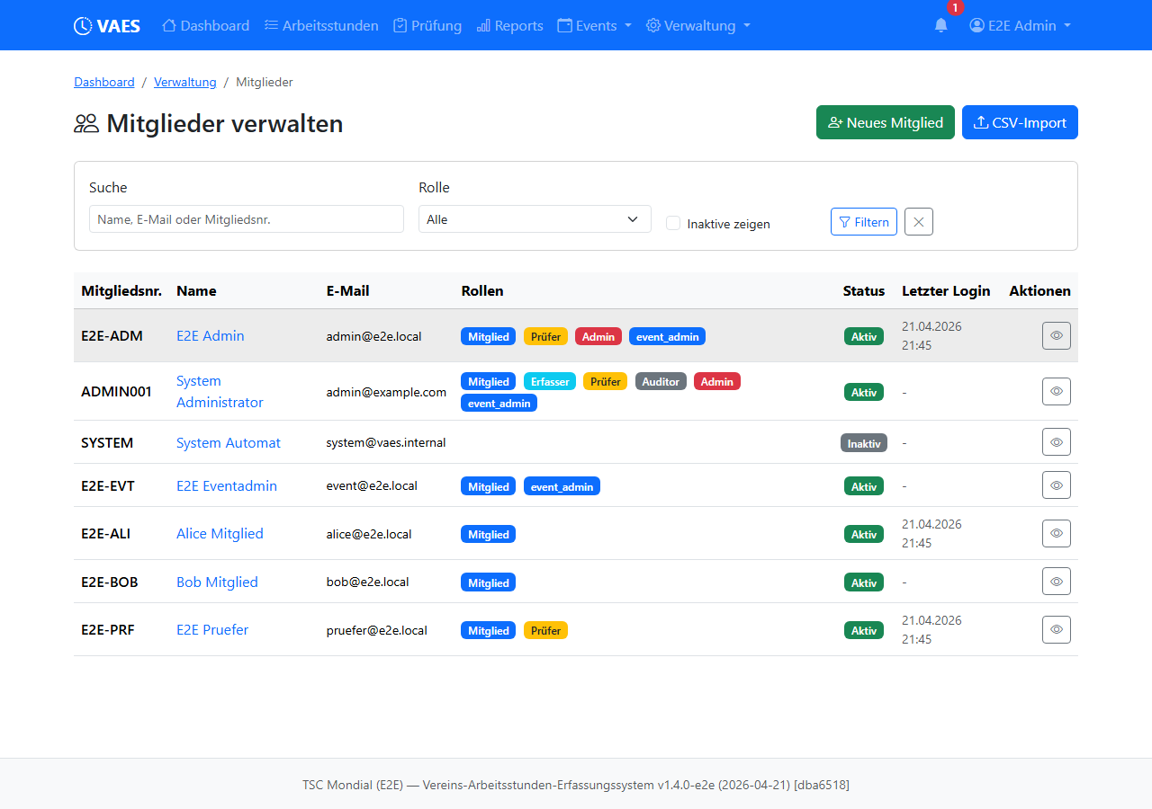
Mitglieder-Liste
Die Übersicht zeigt alle Mitglieder mit:
- Mitgliedsnummer, Name, E-Mail-Adresse
- Zugewiesene Rollen (als farbige Badges)
- Status: Aktiv (grün), Inaktiv (grau), Einladung offen (gelb), Gelöscht (rot)
- Letzter Login
Filter:
- Textsuche (Name, E-Mail, Mitgliedsnummer)
- Rollenfilter
- Checkbox: Inaktive Mitglieder anzeigen

Neues Mitglied anlegen
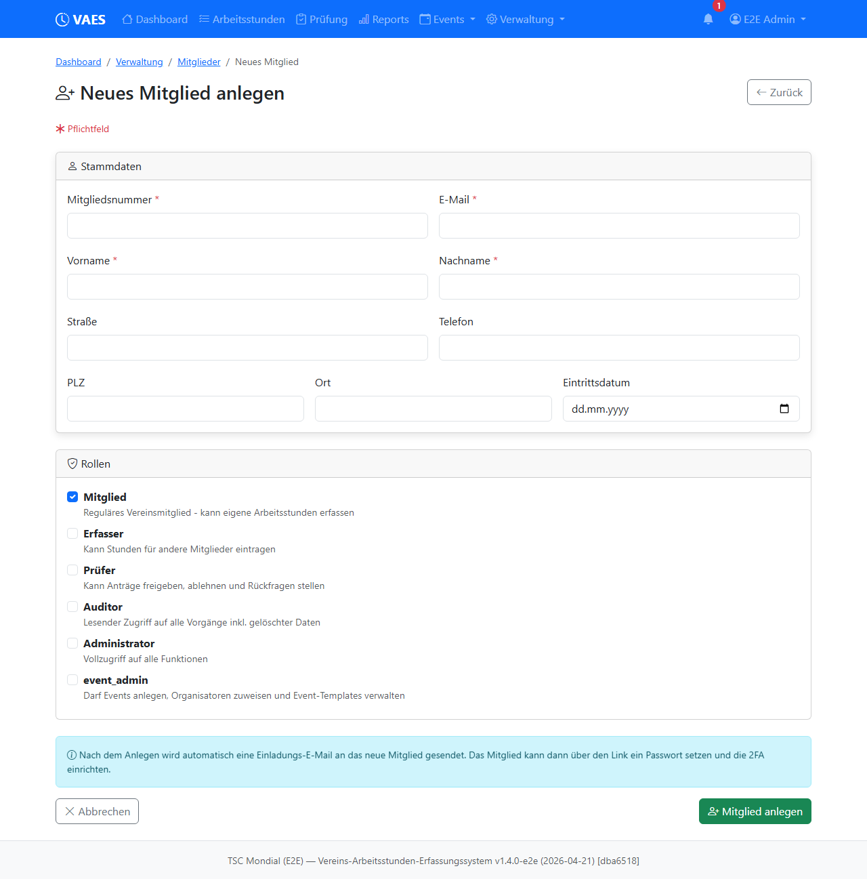
Neues Mitglied anlegen
- Klicken Sie auf Neues Mitglied.
- Füllen Sie die Stammdaten aus:
- Mitgliedsnummer (Pflicht, eindeutig)
- E-Mail (Pflicht, eindeutig)
- Vorname (Pflicht)
- Nachname (Pflicht)
- Straße, PLZ, Ort, Telefon (optional)
- Eintrittsdatum (optional)
- Wählen Sie die Rollen (Standard: Mitglied ist vorausgewählt).
- Klicken Sie auf Mitglied anlegen.
Das Mitglied erhält automatisch eine Einladungs-E-Mail mit einem Link zum Setzen des Passworts und anschließender 2FA-Einrichtung.

CSV-Import
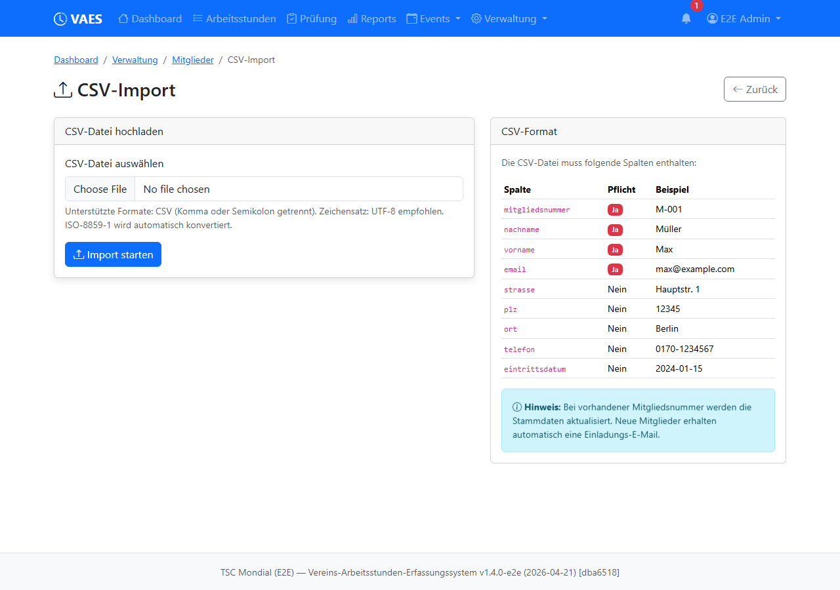
CSV-Import Mitglieder
Für die Anlage mehrerer Mitglieder gleichzeitig:
- Klicken Sie auf CSV-Import.
- Laden Sie eine CSV-Datei mit folgenden Spalten hoch:
- Pflicht: mitgliedsnummer, nachname, vorname, email
- Optional: straße, plz, ort, telefon, eintrittsdatum
- Klicken Sie auf Import starten.
- Prüfen Sie das Import-Ergebnis (Erfolgreich / Übersprungen / Fehler).
Importierte Mitglieder erhalten automatisch die Rolle Mitglied und eine Einladungs-E-Mail.

Mitglied bearbeiten
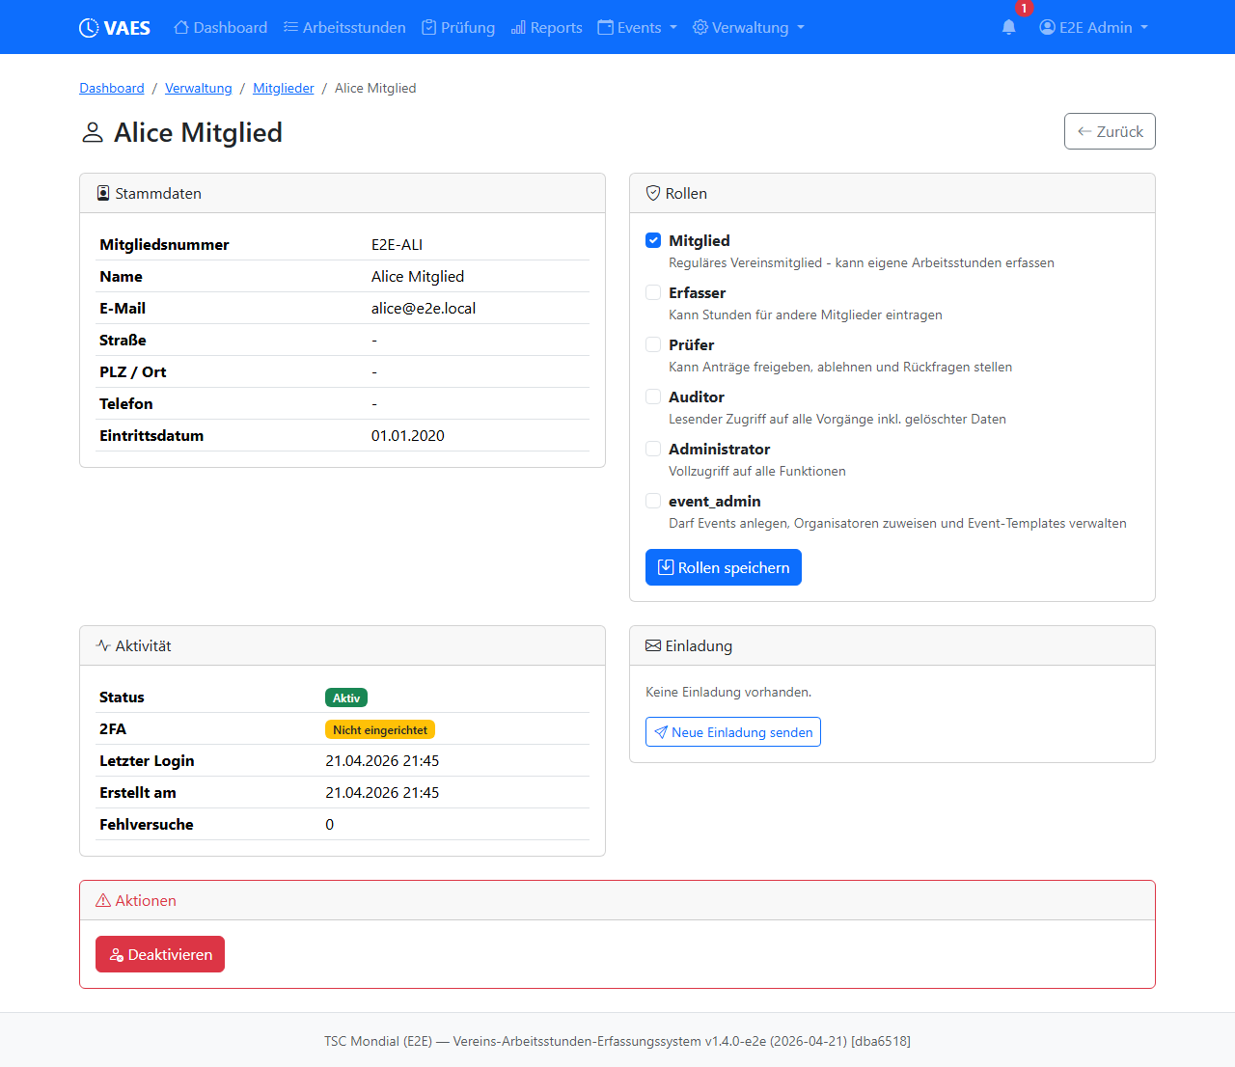
Mitglied-Detail mit Rollenverwaltung
In der Detailansicht eines Mitglieds können Sie:
- Rollen ändern: Häkchen bei den gewünschten Rollen setzen und speichern.
- Neue Einladung senden: Falls die erste Einladung abgelaufen ist.
- Mitglied deaktivieren: Das Mitglied kann sich nicht mehr anmelden. Bestehende Daten bleiben erhalten.
- Mitglied reaktivieren: Ein deaktiviertes Mitglied wieder freischalten.
- 2FA zurücksetzen: Löscht die 2FA-Einrichtung des Mitglieds (Nutzer muss sie bei nächster Anmeldung neu einrichten).
Die Detailansicht zeigt außerdem den 2FA-Status (TOTP / E-Mail / Nicht eingerichtet), die Anzahl fehlgeschlagener Anmeldeversuche und ob das Konto gesperrt ist.
Hinweis: Sie können sich nicht selbst deaktivieren.

12.2 Kategorien verwalten
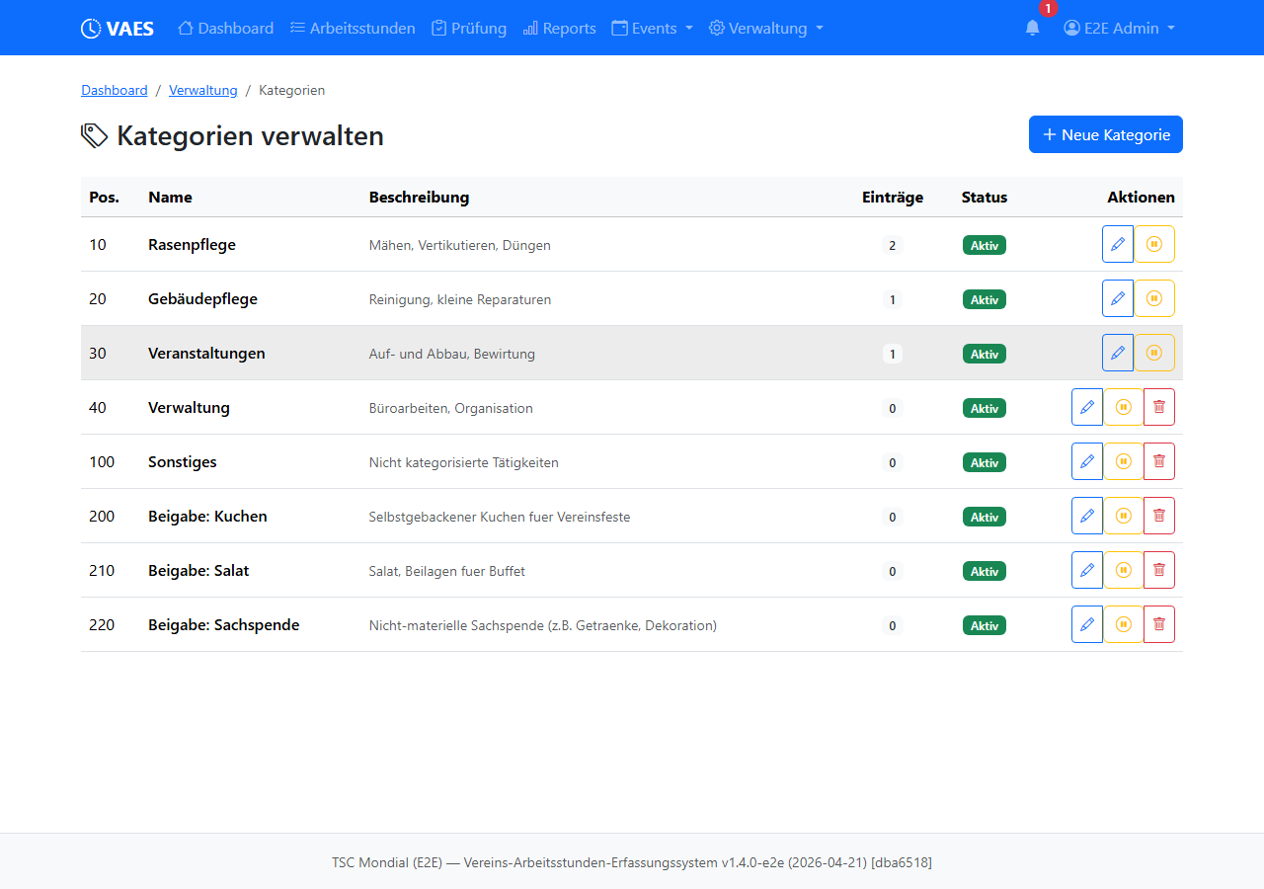
Kategorien verwalten
Erreichbar über Verwaltung > Kategorien.
Kategorien definieren die Art der geleisteten Arbeit (z.B. "Vereinsheim", "Sportplatz", "Veranstaltung").

Kategorie erstellen
- Klicken Sie auf Neue Kategorie. Es öffnet sich ein Dialog-Fenster.
- Füllen Sie das Formular aus:
- Name (Pflicht, max. 100 Zeichen)
- Beschreibung (optional, max. 500 Zeichen)
- Sortierung (Zahl für die Reihenfolge in der Anzeige)
- Klicken Sie auf Erstellen.

Kategorie bearbeiten
Klicken Sie auf das Stift-Symbol neben der Kategorie. Es öffnet sich ein Dialog-Fenster mit den aktuellen Werten.

Kategorie deaktivieren / aktivieren
- Deaktivieren: Die Kategorie erscheint nicht mehr in der Auswahl für neue Einträge. Bestehende Einträge bleiben zugeordnet.
- Aktivieren: Die Kategorie ist wieder auswählbar.

Kategorie löschen
Kategorien können nur gelöscht werden, wenn ihnen keine Einträge zugeordnet sind. Andernfalls müssen Sie die Kategorie deaktivieren.
Hinweis: Die Tabelle zeigt neben jeder Kategorie die Anzahl zugeordneter Einträge an.

12.3 Soll-Stunden verwalten
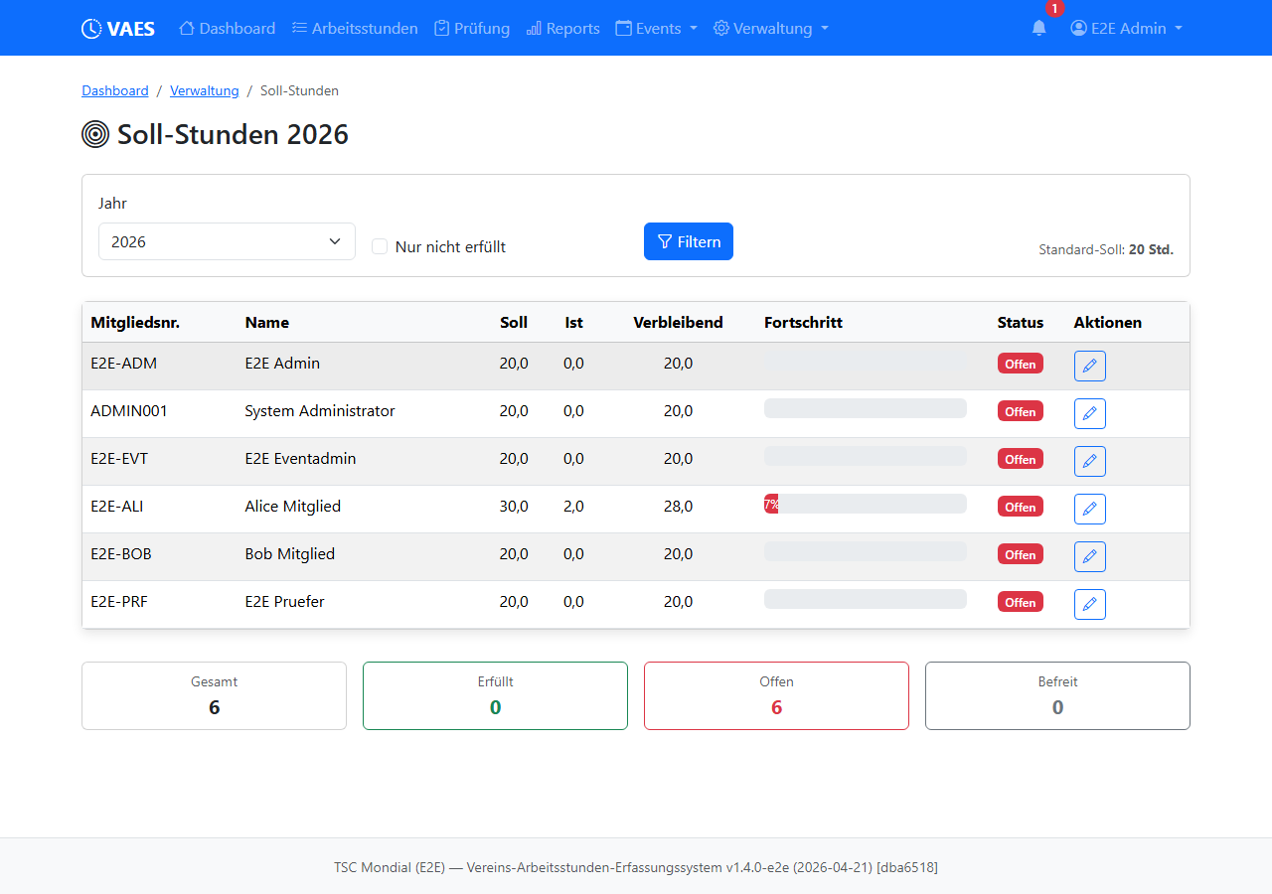
Soll-Stunden verwalten
Erreichbar über Verwaltung > Soll-Stunden.
Die Soll-Stunden-Funktion ermöglicht es, für jedes Mitglied ein jährliches Stundenziel zu definieren.

Funktion aktivieren
Die Soll-Stunden-Funktion muss zunächst in den Systemeinstellungen aktiviert werden (Einstellung: "Soll-Stunden aktiviert"). Dort kann auch der Standard-Soll-Wert definiert werden.

Übersicht
Die Übersichtsseite zeigt für das gewählte Jahr:
- Tabellarische Auflistung aller Mitglieder mit Soll, Ist, Differenz und Fortschrittsbalken
- Zusammenfassung: Gesamt, Erfüllt (grün), Offen (rot), Befreit (grau)
- Filter: Jahresauswahl, Nur nicht erfüllte anzeigen

Individuelle Ziele setzen
- Klicken Sie auf das Stift-Symbol neben einem Mitglied.
- Ändern Sie die Soll-Stunden (überschreibt den Standard-Wert).
- Optional: Setzen Sie das Häkchen Von Soll-Stunden befreit.
- Optional: Fügen Sie eine Notiz hinzu (z.B. Begründung für Befreiung).
- Klicken Sie auf Speichern.

12.4 Event-Verwaltung
Erreichbar über Verwaltung > Events (Rolle Event-Admin oder Administrator).

Event-Liste
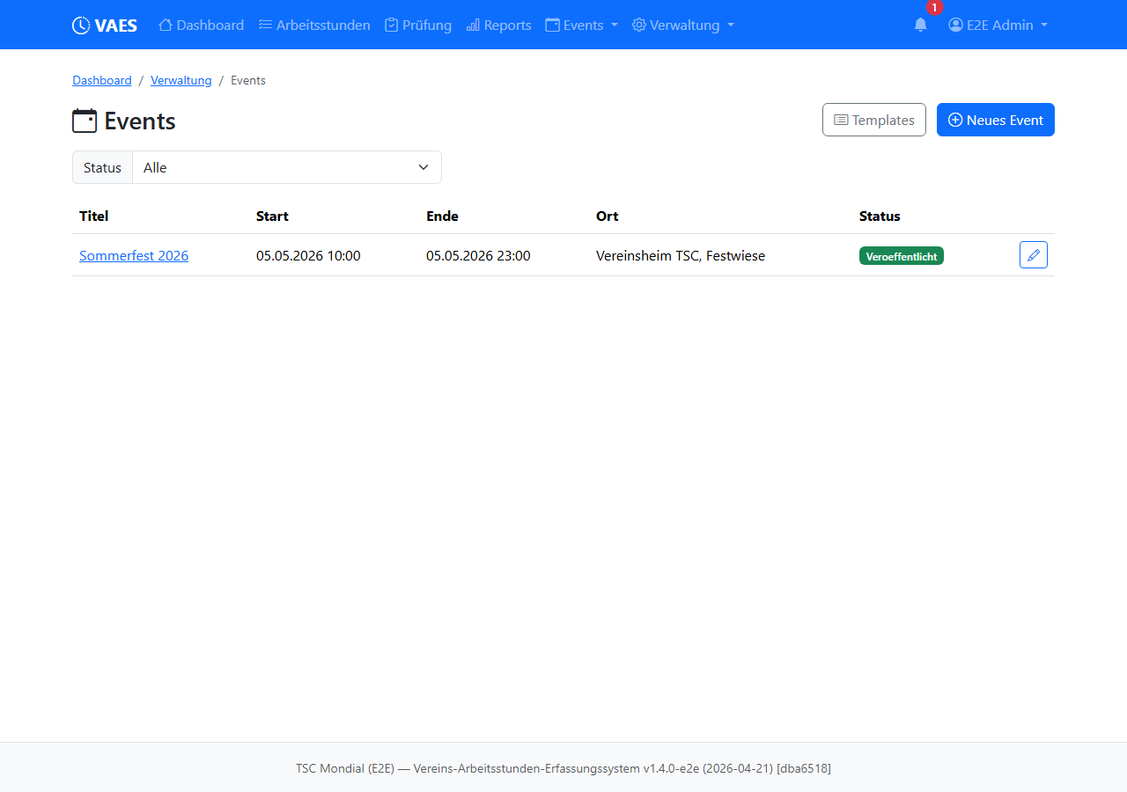
Event-Verwaltung Übersicht
Die Übersicht zeigt alle Events mit Datum, Status, Anzahl belegter/offener Plätze und Aktionen (Ansehen, Bearbeiten, Löschen).
Filter: Status (Geplant / Laufend / Abgeschlossen / Abgesagt), Zeitraum, Textsuche.

Event erstellen
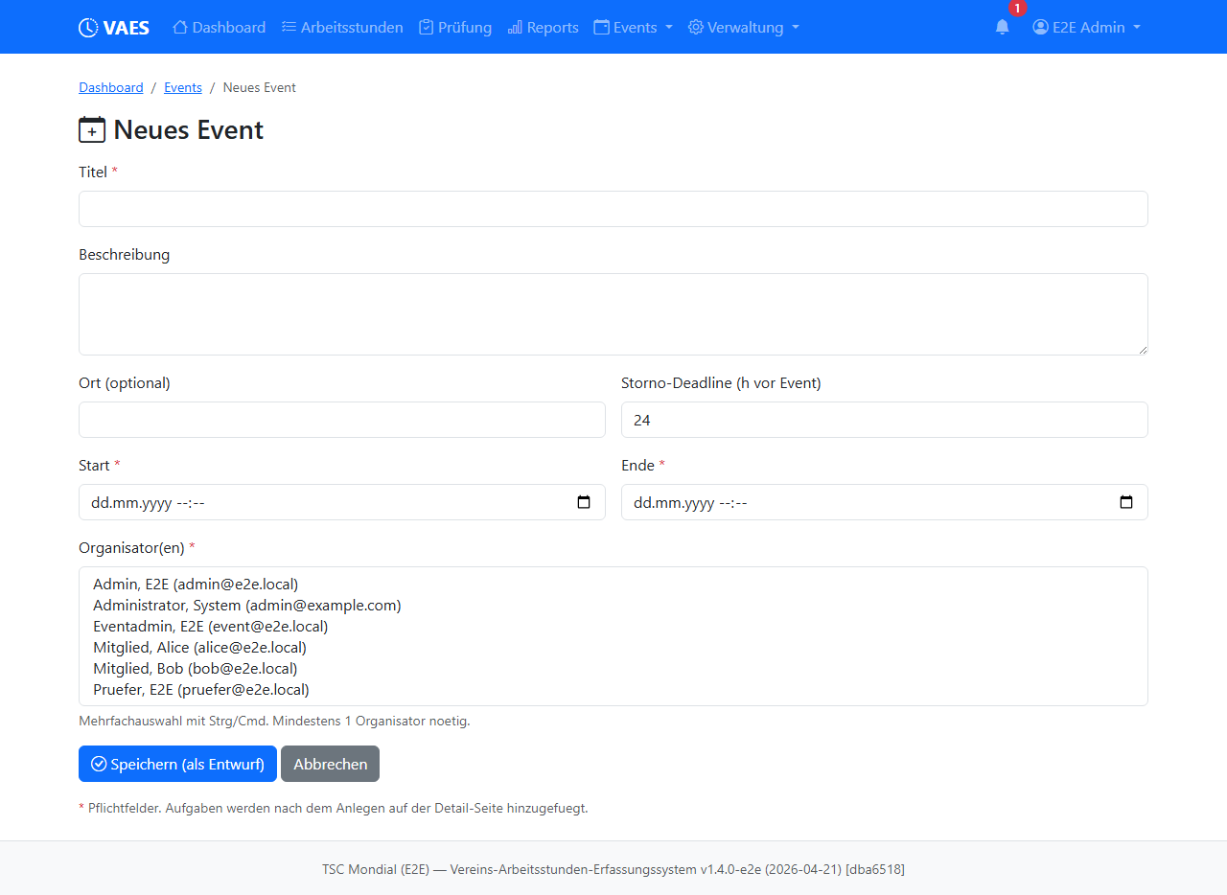
Event erstellen
- Klicken Sie auf Neues Event.
- Geben Sie Titel, Beschreibung, Datum, Start-/Endzeit und Ort ein.
- Wählen Sie die Standard-Kategorie, die bei automatisch erzeugten Arbeitsstunden gesetzt wird.
- Optional: Wählen Sie eine Event-Vorlage (siehe 12.5). Dabei werden die Aufgaben aus der Vorlage kopiert.
- Fügen Sie Aufgaben hinzu. Pro Aufgabe definieren Sie:
- Name (z.B. "Aufbau", "Theke & Getränke")
- Beschreibung
- Anzahl benötigter Helfer
- Stunden pro Helfer
- Optional: Start-/Endzeit (abweichend vom Event-Rahmen)
- Klicken Sie auf Event speichern.
Das Event erscheint sofort in der öffentlichen Eventliste. Mitglieder können die Aufgaben übernehmen.

Event-Detailansicht (Admin)
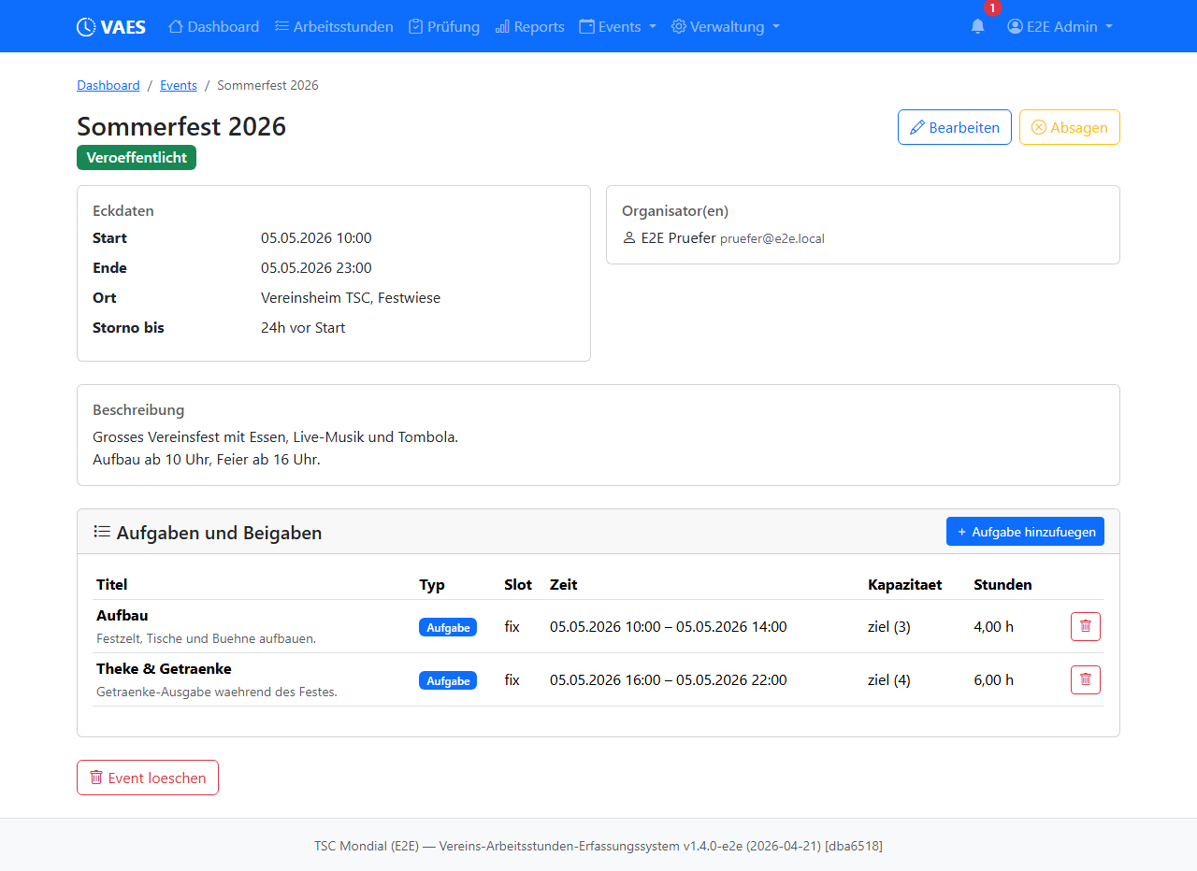
Event-Detail Admin
In der Detailansicht pflegen Sie:
- Organisatoren: Mitglieder zuweisen, die das Event vor Ort verantworten. Organisatoren dürfen Zuweisungen Dritter bearbeiten.
- Aufgaben: Hinzufügen, bearbeiten, löschen.
- Manuelle Zuweisungen: Helfer direkt einer Aufgabe zuordnen (z.B. aus Telefonliste).
- Ersatz-Vorschläge: Vorschläge zustimmen oder ablehnen.
- Status wechseln: Von Geplant zu Laufend, Abgeschlossen oder Abgesagt. Beim Wechsel zu Abgeschlossen werden automatisch Arbeitsstunden-Einträge für alle Zuweisungen erzeugt.
Abgeschlossene Events können nicht mehr editiert werden. Bereits erzeugte Arbeitsstunden können der Eigentümer, der Prüfer (Korrektur) oder der Admin bearbeiten.

Event löschen
Events können nur gelöscht werden, solange keine Zuweisungen bestehen oder keine Arbeitsstunden aus ihnen erzeugt wurden. In allen anderen Fällen wird das Event Abgesagt -- bestehende Zuweisungen bleiben als Historie sichtbar.

12.5 Event-Vorlagen
Erreichbar über Verwaltung > Event-Vorlagen.
Vorlagen beschleunigen die Anlage wiederkehrender Formate (z.B. "Saison-Abschlussfest", "Hauptversammlung", "Turnier-Wochenende"). Eine Vorlage enthält einen Grundriss aus Aufgaben, die beim Erstellen eines konkreten Events kopiert werden.

Vorlagen-Liste
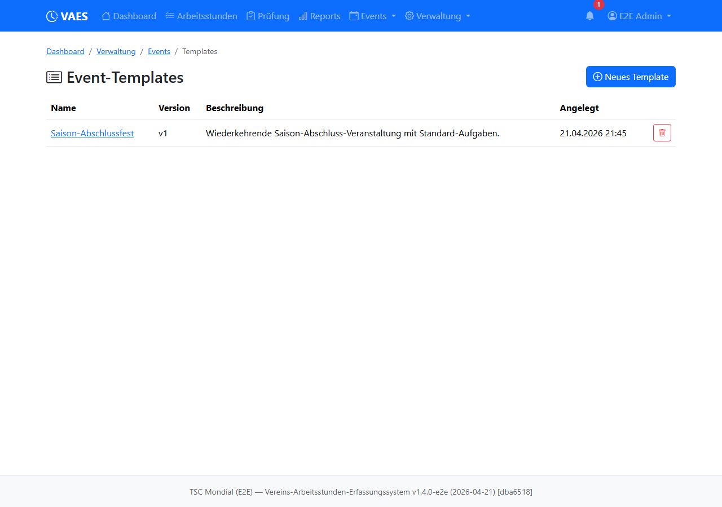
Event-Vorlagen
Zeigt alle Vorlagen mit Name, Anzahl Aufgaben und Anzahl Events, die aus dieser Vorlage erzeugt wurden.

Vorlage erstellen / bearbeiten
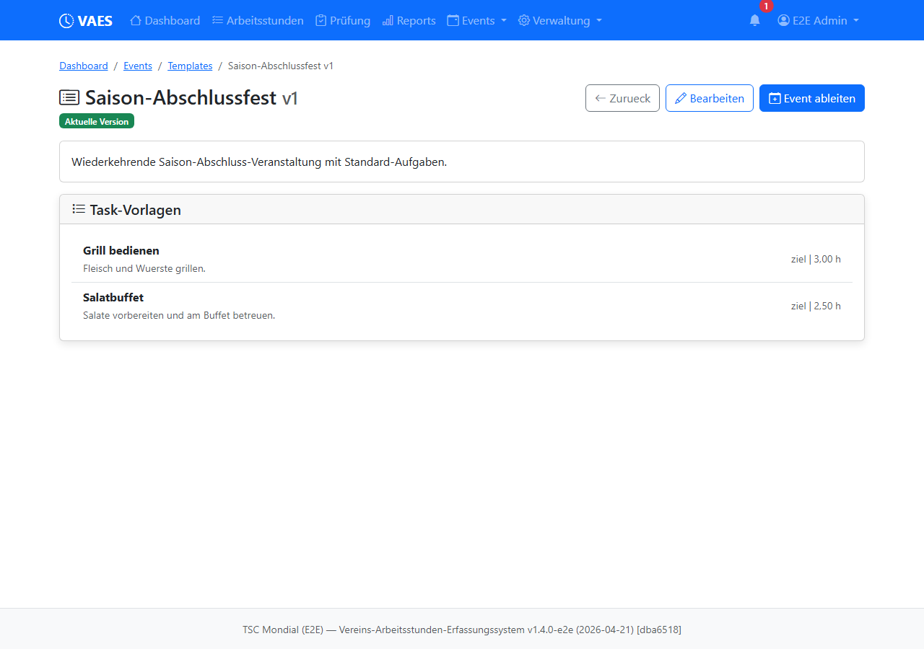
Event-Vorlage Detail
- Klicken Sie auf Neue Vorlage bzw. das Stift-Symbol.
- Geben Sie Name und Beschreibung ein.
- Legen Sie Aufgaben an (analog zu 12.4).
- Speichern.
Tipp: Beim Erstellen eines neuen Events kann die Vorlage als Basis ausgewählt werden -- Sie müssen dann nur Datum, Ort und event-spezifische Details eintragen.

Vorlage löschen
Vorlagen können jederzeit gelöscht werden. Bereits erzeugte Events bleiben unberührt, da die Aufgaben im Event-Datensatz kopiert (nicht verlinkt) sind.

12.6 Systemeinstellungen
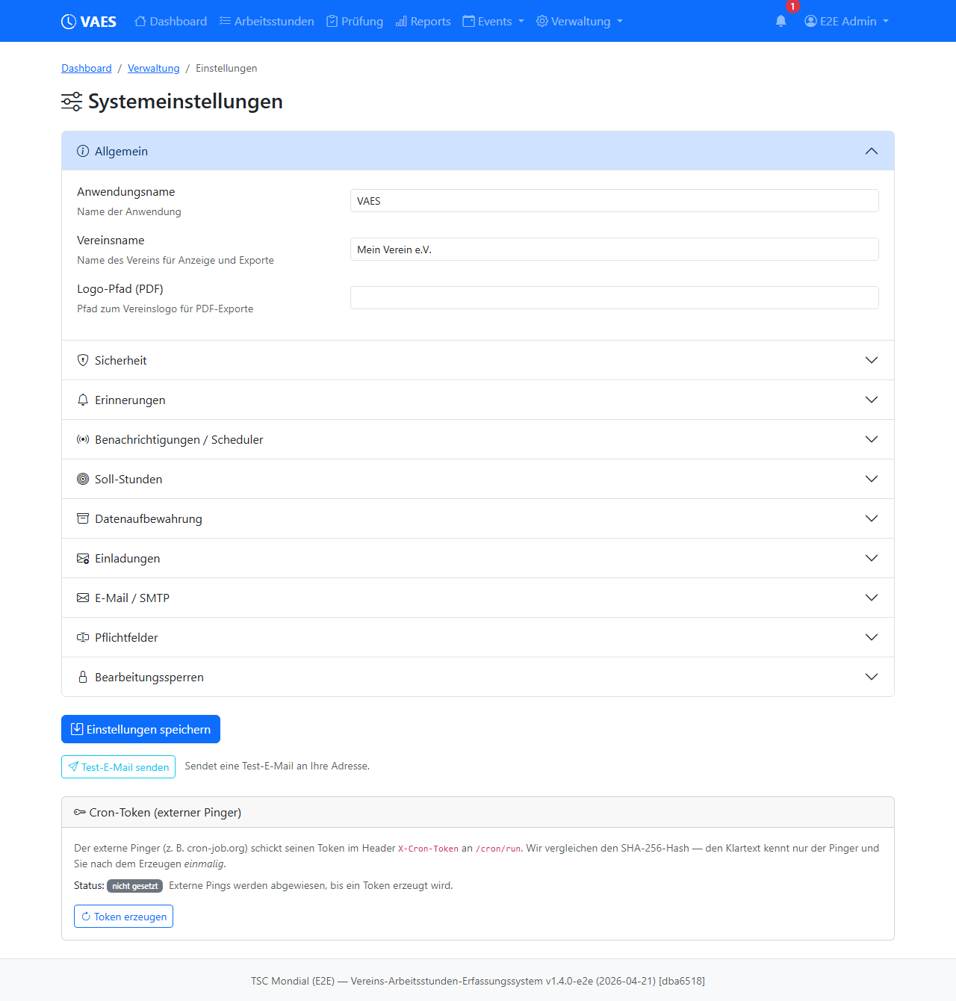
Systemeinstellungen
Erreichbar über Verwaltung > Einstellungen.
Die Einstellungen sind in aufklappbare Gruppen unterteilt (Akkordeon):

Allgemein
- App-Name - Name der Anwendung
- Vereinsname - Name des Vereins (erscheint im Footer und auf PDFs)
- Logo-Pfad - Pfad zum Vereinslogo für PDF-Exporte

Sicherheit
- Session-Timeout - Automatische Abmeldung nach Inaktivität (Minuten, mindestens 5)
- Maximale Fehlversuche - Anzahl erlaubter Fehlanmeldungen vor Kontosperre (mindestens 1)
- Sperrdauer - Dauer der Kontosperre nach zu vielen Fehlversuchen (Minuten)
- 2FA erforderlich - Erzwingt die Einrichtung der Zwei-Faktor-Authentifizierung für alle Benutzer
- Rate-Limit Passwort-Reset (IP) - Maximale Reset-Anfragen pro IP-Adresse pro Zeitfenster
- Rate-Limit Passwort-Reset (E-Mail) - Maximale Reset-Anfragen pro Ziel-E-Mail pro Zeitfenster

Erinnerungen
- Erinnerungstage - Nach wie vielen Tagen ohne Aktivität eine Erinnerung gesendet wird
- Erinnerungen aktiviert - Ein-/Ausschalten der Erinnerungsfunktion

Soll-Stunden
- Soll-Stunden aktiviert - Aktiviert die Soll-Stunden-Funktion und die Dashboard-Anzeige
- Standard-Soll-Stunden - Jährliches Standardziel für alle Mitglieder

Datenaufbewahrung
- Aufbewahrungsfrist - Wie lange Daten aufbewahrt werden (Jahre, mindestens 3)
- Einladungs-Gültigkeit - Wie lange ein Einladungslink gültig ist (Tage, mindestens 1)

E-Mail / SMTP
- SMTP-Server - Hostname des Mailservers (z.B. securesmtp.t-online.de)
- SMTP-Port - Port (meist 587 für TLS oder 465 für SSL)
- SMTP-Benutzername - Zugangsdaten für den Mailserver
- SMTP-Passwort - Passwort für den Mailserver
- Verschlüsselung - TLS oder SSL
- Absender-Adresse - E-Mail-Adresse, von der gesendet wird
- Absender-Name - Anzeigename des Absenders
Über den Button Test-E-Mail senden können Sie prüfen, ob die SMTP-Konfiguration funktioniert. Die Test-E-Mail wird an Ihre eigene Adresse gesendet.

Feldkonfiguration
Für jedes Feld im Stundenerfassungsformular kann festgelegt werden:
- Pflichtfeld - Muss ausgefüllt werden
- Optional - Kann ausgefüllt werden
- Ausgeblendet - Wird im Formular nicht angezeigt
Konfigurierbare Felder: Datum, Uhrzeit von, Uhrzeit bis, Stunden, Kategorie, Projekt, Beschreibung.

Bearbeitungssperren
- Sperr-Timeout - Dauer, nach der eine Bearbeitungssperre automatisch aufgehoben wird (Minuten)

12.7 Audit-Trail
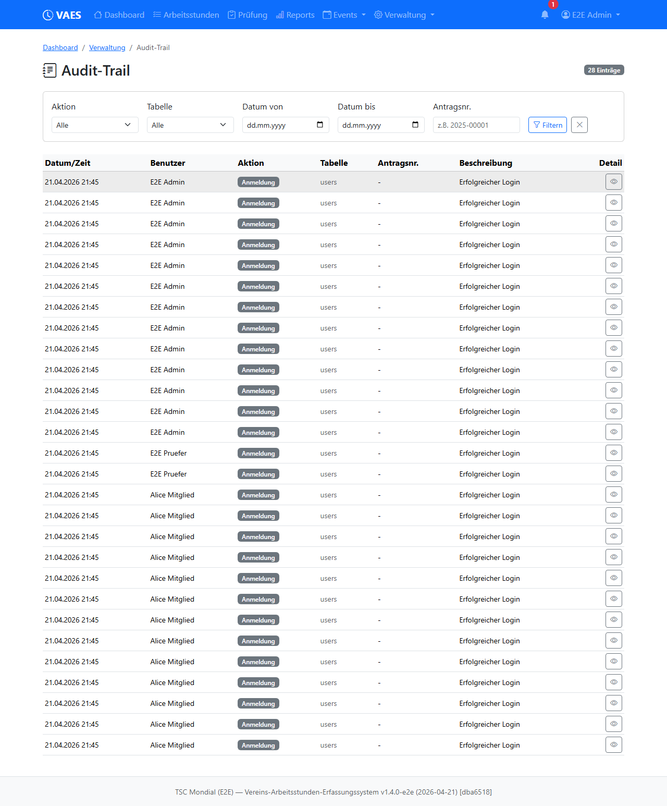
Audit-Trail
Erreichbar über Verwaltung > Audit-Trail (Admin) oder Audit-Trail in der Navigation (Auditor).
Der Audit-Trail protokolliert alle Änderungen im System lückenlos. Jeder Eintrag enthält:
Feld | Beschreibung
Zeitpunkt | Datum und Uhrzeit der Änderung
Benutzer | Wer die Änderung durchgeführt hat
Aktion | Art der Änderung (farbig codiert)
Tabelle | Betroffener Datenbereich
Beschreibung | Menschenlesbare Zusammenfassung
Eintragsnummer | Betroffene Eintragsnummer (falls zutreffend)

Aktionstypen und Farben:
Aktion | Badge-Farbe | Beispiel
Erstellen | Grün | Neuer Eintrag angelegt
Ändern | Blau | Eintrag aktualisiert
Löschen | Rot | Eintrag gelöscht
Wiederherstellen | Hellblau | Eintrag reaktiviert
Status-Änderung | Hellblau | Status von Entwurf zu Eingereicht
Anmeldung/Abmeldung | Grau | Benutzer angemeldet
Fehlgeschlagene Anmeldung | Gelb | Ungültige Anmeldedaten
Export/Import | Dunkel | PDF-Export erstellt
Dialog-Nachricht | Hell | Neue Nachricht im Dialog
Konfigurations-Änderung | Lila | Rolle geändert, Einstellung angepasst

Filter:
- Aktion (Erstellen, Ändern, Löschen, etc.)
- Tabelle
- Zeitraum (Von / Bis)
- Eintragsnummer
Detailansicht: Klicken Sie auf das Auge-Symbol bei einem Audit-Eintrag, um die vollständigen Daten zu sehen, einschließlich der alten und neuen Werte, IP-Adresse, Browser-Information und Session-ID.
Manipulationsschutz: Der Audit-Trail ist append-only. Einträge können weder geändert noch gelöscht werden -- auch nicht von Administratoren. Dies wird auf Datenbankebene durch Trigger erzwungen.

13. Mehrfach-Browser-Nutzung (Multitab-Schutz)
VAES verhindert, dass ein Eintrag versehentlich gleichzeitig in mehreren Browser-Tabs bearbeitet oder durch den Workflow geschickt wird. Der Schutz wirkt auf drei Ebenen:
1. Pessimistische Bearbeitungssperre (Edit-Lock): Beim Öffnen eines Eintrags im Bearbeitungsmodus setzt das System eine Sperre. Öffnet eine zweite Sitzung denselben Eintrag, erscheint ein Hinweis: "Dieser Eintrag wird bereits von [Name] bearbeitet. Sie können ihn nur lesen." Der zweite Tab wird nicht zum Schreiben zugelassen, bis die erste Sitzung ihre Bearbeitung abschließt oder die Sperre nach dem in den Systemeinstellungen konfigurierten Sperr-Timeout automatisch ausgelaufen ist.
2. Optimistische Versions-Prüfung: Jeder Eintrag hat eine interne Versionsnummer. Beim Absenden eines Formulars (Speichern, Einreichen, Status-Wechsel) vergleicht das System die beim Laden übergebene Versionsnummer mit der aktuellen. Wurde inzwischen von jemand anderem etwas geändert, erscheint die Meldung: "Der Eintrag wurde zwischenzeitlich verändert. Bitte laden Sie die Seite neu und prüfen Sie den aktuellen Stand." -- Ihre Eingabe wird NICHT unbemerkt überschrieben.
3. Tab-Synchronisation (BroadcastChannel): Wenn Sie denselben Eintrag in mehreren Tabs innerhalb desselben Browsers offen haben und einen Status-Wechsel durchführen, erhalten die anderen Tabs sofort einen Hinweis und laden automatisch neu. Dadurch sehen Sie in allen Tabs denselben aktuellen Stand.
Was Sie tun sollten, wenn die Meldung erscheint:
Meldung | Ursache | Aktion
"Wird bereits bearbeitet" | Edit-Lock vorhanden | Anderen Tab schließen oder warten, bis der Lock ausgelaufen ist
"Eintrag wurde verändert" | Version veraltet | Seite neu laden, Stand prüfen, ggf. neu eingeben
Tab wurde automatisch neu geladen | BroadcastChannel-Sync | Nichts -- Sie sehen jetzt den aktuellen Stand

Technischer Hintergrund: Der Schutz folgt dem Prinzip "niemals stille Datenüberschreibung". Lieber einmal einen Nutzer zum Neuladen bitten, als einen Bearbeitungskonflikt geräuschlos zu verschlucken.

14. Rollen und Berechtigungen
VAES verwendet ein rollenbasiertes Berechtigungssystem. Jedem Benutzer können eine oder mehrere Rollen zugewiesen werden.

14.1 Mitglied
Die Basisrolle für alle Vereinsmitglieder.
Berechtigungen:
- Eigene Arbeitsstunden erfassen und verwalten
- Eigene Einträge als Entwurf speichern, einreichen, zurückziehen, stornieren, reaktivieren
- Eigene Einträge im Entwurfsstatus bearbeiten und löschen
- Dialog-Nachrichten zu eigenen Einträgen senden und empfangen
- Persönliche Reports einsehen und exportieren
- Soll-Stunden-Fortschritt auf dem Dashboard sehen
- Events ansehen, Aufgaben übernehmen und zurücknehmen
- Eigenes iCal-Abonnement einrichten und Token zurücksetzen

14.2 Erfasser
Erweiterte Rolle für die Erfassung von Stunden im Auftrag anderer Mitglieder.
Zusätzliche Berechtigungen:
- Arbeitsstunden für andere Mitglieder erfassen
- Einträge im Auftrag anderer einreichen
Hinweis: Der Erfasser kann die von ihm für andere erstellten Einträge auch bearbeiten und zurückziehen, solange sie im Status Entwurf sind.

14.3 Prüfer
Rolle für die Freigabe von Arbeitsstunden.
Zusätzliche Berechtigungen:
- Alle eingereichten und in Klärung befindlichen Einträge einsehen
- Einträge freigeben, ablehnen oder zur Klärung zurücksenden
- Stunden an freigegebenen Einträgen korrigieren
- Rückfragen im Dialog stellen
- Reports aller Mitglieder einsehen
Einschränkung: Eigene Einträge oder Einträge, die man als Erfasser erstellt hat, können nicht genehmigt werden.

14.4 Auditor
Lesezugriff auf das gesamte System für Prüfungszwecke.
Berechtigungen:
- Alle Einträge aller Mitglieder einsehen (nur lesen)
- Vollständigen Audit-Trail einsehen
- Reports aller Mitglieder einsehen
Einschränkung: Kein Schreibzugriff. Kann keine Einträge erstellen, bearbeiten oder genehmigen.

14.5 Event-Admin
Spezialrolle für die Event-Verwaltung.
Zusätzliche Berechtigungen:
- Events anlegen, bearbeiten, abschließen, absagen
- Aufgaben definieren und Helfer manuell zuweisen
- Event-Vorlagen pflegen
- Ersatz-Vorschläge bestätigen
Hinweis: Event-Admin hat keinen Zugriff auf Mitglieder-, Kategorie- oder Systemverwaltung. Ein Event-Admin muss zusätzlich die Rolle Mitglied (für eigene Stundenerfassung) haben.

14.6 Administrator
Vollzugriff auf alle Funktionen des Systems.
Zusätzliche Berechtigungen:
- Mitglieder anlegen, bearbeiten, deaktivieren, reaktivieren
- CSV-Import durchführen
- Rollen zuweisen
- Einladungen versenden
- Kategorien verwalten
- Soll-Stunden konfigurieren
- Systemeinstellungen ändern
- Audit-Trail einsehen
- Alle Prüfer-Funktionen (mit Selbstgenehmigungs-Einschränkung)
- Alle Event-Admin-Funktionen

14.7 Berechtigungsmatrix
Funktion | Mitglied | Erfasser | Prüfer | Auditor | Event-Admin | Admin
Eigene Stunden erfassen | Ja | Ja | Ja | Nein | Ja (als Mitglied) | Ja
Stunden für andere erfassen | Nein | Ja | Nein | Nein | Nein | Nein
Eigene Einträge verwalten | Ja | Ja | Ja | Nein | Ja (als Mitglied) | Ja
Alle Einträge einsehen | Nein | Nein | Ja | Ja | Nein | Ja
Einträge freigeben/ablehnen | Nein | Nein | Ja | Nein | Nein | Ja
Rückfragen stellen | Nein | Nein | Ja | Nein | Nein | Ja
Stunden korrigieren | Nein | Nein | Ja | Nein | Nein | Ja
Reports (eigene) | Ja | Ja | Ja | Ja | Ja (als Mitglied) | Ja
Reports (alle Mitglieder) | Nein | Nein | Ja | Ja | Nein | Ja
PDF/CSV-Export | Ja | Ja | Ja | Ja | Ja | Ja
Events ansehen / Aufgabe übernehmen | Ja | Ja | Ja | Ja | Ja | Ja
Events verwalten | Nein | Nein | Nein | Nein | Ja | Ja
Event-Vorlagen verwalten | Nein | Nein | Nein | Nein | Ja | Ja
Mitglieder verwalten | Nein | Nein | Nein | Nein | Nein | Ja
Kategorien verwalten | Nein | Nein | Nein | Nein | Nein | Ja
Soll-Stunden verwalten | Nein | Nein | Nein | Nein | Nein | Ja
Systemeinstellungen | Nein | Nein | Nein | Nein | Nein | Ja
Audit-Trail | Nein | Nein | Nein | Ja | Nein | Ja

15. Häufige Fragen (FAQ)
F: Ich habe mein Passwort vergessen. Was kann ich tun? A: Klicken Sie auf der Anmeldeseite auf "Passwort vergessen?" und geben Sie Ihre E-Mail-Adresse ein. Sie erhalten einen Link zum Zurücksetzen.
F: Mein Konto ist gesperrt. Was kann ich tun? A: Nach zu vielen fehlgeschlagenen Anmeldeversuchen wird Ihr Konto vorübergehend gesperrt. Warten Sie die Sperrdauer ab (standardmäßig 15 Minuten) und versuchen Sie es erneut. Falls das Problem bestehen bleibt, wenden Sie sich an Ihren Administrator.
F: Mein Einladungslink ist abgelaufen. Was kann ich tun? A: Bitten Sie Ihren Administrator, Ihnen eine neue Einladung zu senden. Dies ist in der Mitgliederverwaltung über den Button "Einladung erneut senden" möglich.
F: Meine Authenticator-App zeigt den falschen Code an. Was kann ich tun? A: Prüfen Sie, ob die Uhrzeit auf Ihrem Smartphone korrekt eingestellt ist. Authenticator-Apps berechnen den Code anhand der aktuellen Uhrzeit. Aktivieren Sie die automatische Zeitsynchronisation:
- iPhone: Einstellungen > Allgemein > Datum & Uhrzeit > "Automatisch einstellen" aktivieren
- Android: Einstellungen > System > Datum & Uhrzeit > "Automatisches Datum und Uhrzeit" aktivieren
F: Ich habe mein Smartphone verloren/gewechselt. Wie komme ich an meinen 2FA-Code? A: Wenden Sie sich an Ihren Administrator. Dieser kann Ihre 2FA-Konfiguration zurücksetzen. Bei der nächsten Anmeldung werden Sie aufgefordert, 2FA erneut einzurichten. Falls Sie Authy verwenden und das Cloud-Backup aktiviert hatten, können Sie Authy auf dem neuen Gerät installieren und Ihre Konten wiederherstellen.
F: Kann ich von der Authenticator-App zur E-Mail-Methode wechseln (oder umgekehrt)? A: Bitten Sie Ihren Administrator, Ihre 2FA-Konfiguration zurückzusetzen. Bei der nächsten Anmeldung können Sie die gewünschte Methode neu einrichten.
F: Kann ich einen bereits freigegebenen Eintrag ändern? A: Nein, freigegebene Einträge können nicht mehr bearbeitet werden. Ein Prüfer kann jedoch die Stundenzahl nachträglich korrigieren (mit Begründung).
F: Warum kann ich meinen eigenen Antrag nicht genehmigen? A: Das System verhindert die Selbstgenehmigung als Sicherheitsmaßnahme (Vier-Augen-Prinzip). Ein anderer Prüfer muss Ihren Antrag prüfen und freigeben.
F: Kann ich einen abgelehnten Eintrag erneut einreichen? A: Nein, der Status "Abgelehnt" ist ein Endstatus. Sie müssen einen neuen Eintrag erstellen.
F: Was passiert, wenn ich einen Eintrag storniere? A: Stornierte Einträge werden nicht gewertet, bleiben aber im System erhalten. Sie können einen stornierten Eintrag reaktivieren, wodurch er in den Status "Entwurf" zurückkehrt.
F: Wie sehe ich, ob ich meine Soll-Stunden erreicht habe? A: Sofern die Soll-Stunden-Funktion aktiviert ist, sehen Sie Ihren Fortschritt als Balkendiagramm auf dem Dashboard. Nur Einträge im Status "Freigegeben" werden als Ist-Stunden gezählt.
F: Werden meine Daten bei einer Löschung wirklich gelöscht? A: Nein, VAES verwendet Soft-Delete. Gelöschte Einträge und deaktivierte Benutzer werden intern als gelöscht markiert, bleiben aber für den Audit-Trail erhalten.
F: Warum sehe ich bestimmte Menüpunkte nicht? A: Die sichtbaren Menüpunkte hängen von Ihren zugewiesenen Rollen ab. Wenden Sie sich an Ihren Administrator, wenn Sie eine zusätzliche Rolle benötigen.
F: Wie funktioniert die automatische Aktualisierung auf dem Dashboard? A: Das Dashboard prüft alle 60 Sekunden im Hintergrund, ob sich die Anzahl ungelesener Nachrichten geändert hat. Falls ja, wird die Seite automatisch neu geladen. In der Navigationsleiste wird das Glocken-Symbol auf allen Seiten aktualisiert.
F: Ich sehe keine Kategorien in der Auswahl. Was kann ich tun? A: Kategorien müssen vom Administrator angelegt und aktiviert werden. Wenden Sie sich an Ihren Administrator.
F: Welche Browser werden unterstützt? A: VAES funktioniert mit allen modernen Browsern: Firefox, Chrome, Edge und Safari (jeweils aktuelle Version). Internet Explorer wird nicht unterstützt.
F: Ich habe eine Event-Aufgabe übernommen -- wann bekomme ich die Stunden? A: Sobald der Event-Admin das Event auf "Abgeschlossen" setzt, erzeugt das System automatisch einen Arbeitsstunden-Eintrag in Ihrem Namen (Status: Eingereicht). Ein Prüfer gibt diesen dann frei.
F: Ich kann bei einer Event-Aufgabe nicht mehr teilnehmen. Was kann ich tun? A: Solange das Event noch nicht abgeschlossen ist, können Sie Ihren Platz in der Event-Detailansicht über Zuweisung entfernen freigeben. Alternativ können Sie einen Ersatz-Vorschlag machen, der vom Organisator bestätigt werden muss.
F: Was mache ich, wenn mein iCal-Kalender alte Termine noch anzeigt? A: Der Abo-Sync der Kalender-Programme läuft typischerweise alle 15 Minuten bis 3 Stunden. Triggern Sie eine manuelle Aktualisierung (in den meisten Programmen über Rechtsklick auf den Kalender > "Aktualisieren"). Bei Verdacht auf einen kompromittierten Token setzen Sie den Token zurück (Meine Events > Kalender-Abo > Token zurücksetzen).
F: Ich habe einen Antrag in zwei Tabs offen und beim Speichern erscheint "Der Eintrag wurde zwischenzeitlich verändert". Was bedeutet das? A: Eine andere Sitzung (oder Sie selbst im anderen Tab) hat den Antrag nach dem Laden dieser Seite verändert. VAES verhindert, dass Ihre ungeprüften Eingaben den neueren Stand stillschweigend überschreiben. Laden Sie die Seite neu, prüfen Sie den aktuellen Zustand und geben Sie Ihre Änderung ggf. erneut ein (siehe Abschnitt 13).
F: Warum sehe ich im öffentlichen Internet ein Zertifikats-/HTTPS-Warnsymbol? A: VAES sendet einen strengen Satz Security-Header (CSP, HSTS, Permissions-Policy). Auf korrekt konfigurierten Hostings sollte kein Warnsymbol auftreten. Falls doch, wenden Sie sich an den Administrator -- das kann auf einen Konfigurationsfehler im Hosting hinweisen.

VAES Benutzerhandbuch - Version 1.4.0 Letzte Aktualisierung: April 2026

